むらさき花だいこんの願い～岡山空襲を 戦争を 知らないあなたに～
～＊～＊～＊～＊～＊～＊～＊～ も く じ ～＊～＊～＊～＊～＊～＊～＊～
平和の花・いのちの花「むらさき花だいこん」に込めた願い |  | ・・・２
「むらさき花だいこん」とは |  | ・・・２
―岡山空襲のことー
岡山はどんな空襲だったのでしょう(概要と資料) |  | ・・・３
岡山市戦災地域図と被災場所 |  | ・・・４
私のあの日 あの時 | 山根 俊子 | ・・・５
私の戦争体験 | 若狭 敬子 | ・・・６
夜の空襲 | 三戸 信子 | ・・・７
コッペパンの思い出 | 丸橋 正恵 | ・・・８
忘れ得ぬ空襲体験 | 青山 静 | ・・・９
小学生の目に焼きついた岡山空襲 | 三澤 雅子 | ・・・10
今、それでも私は生きています | 福間 トキ子 | ・・・11
私の空襲体験～不幸中の幸い～ | 渡辺 道義 | ・・・12
母が守ってくれた 母に感謝 | 成田 昌士 | ・・・13
祖父の命日は６月29日 | 武政 雅子 | ・・・15
「戦争」起こしちゃだめだ | 高杉 早苗 | ・・・16
3歳の子が生き延びて78歳に | 岡下 敏男 | ・・・17
戦争で得る物はない | 田淵 守 | ・・・18
4歳児の戦災体験 | 那須 紀久子 | ・・・19
15年戦争の少年時代 | 上林 道雄 | ・・・20
西川哀歌(詩・楽譜) |  | ・・・21
－戦争中の出来事－
学徒動員 | 横屋 聖子 | ・・・23
92歳のつぶやき～戦争はいけん～ | 福島 和子 | ・・・24
私の疎開体験 | 濱田 雅子 | ・・・25
父の戦死 | 石井 閏子 | ・・・26
伝えておきたい身の凍る思い～恩讐を越え平和の雲に乗らん～ | 則次 美弥子 | ・・・28
戦争は絶対だめ | 田中 和子 | ・・・30
戦争を知らないあなたへ | 白河 左江子 | ・・・31
戦争中の思い出 | 藤原 啓子 | ・・・32
戦争中の私の暮らし | 梶岡 綾子 | ・・・33
花火の記憶 | 佐藤 栄子 | ・・・34
高松空襲 | 久保田三千代 | ・・・35
昭和20年のころ | 廣畑 周子 | ・・・36
「註釈」の言葉 |  | ・・・37
平和都市宣言・岡山市平和の日宣言 |  | ・・・40
「出前平和教室」 |  | ・・・41
あとがき 編集委員の名前 |  | ・・・42

平和の花 いのちの花
むらさき花だいこんに込めた願い
春に紫色のかわいい花が咲く「むらさき花だいこん」。
むらさき花だいこんの願いは平和です。
「戦争はいらない 戦争はしない」の誓いを胸に
多くの人がむらさき花だいこんを育てています。

この本は、長く続いた戦争の中で子ども時代を過ごした人たちが戦争体験を語った証言集です。
戦争があったことを、岡山に空襲があったことを、知ってもらいたい。子どもたちを二度と、あのような
目にあわせたくない。そんな思いで綴った証言集です。

戦争中も戦争の後も、多くの悲しみと苦しみがありました。
戦争で尊い命がたくさん奪われました。
戦争中の惨状を読むと心が痛み、胸がふさがる思いがします。辛いです。
でも、どんな出来事があったのか、何が起こったのかを伝えたくて、この本をあなたに届けます。

「知っているなら伝えよう。知らないなら学ぼう」は、作家の早乙女勝元さんの言葉です。
読んだ後、誰かに、今度はあなたが伝えてくださいね。
再び戦争という過ちを繰り返さないために。

「むらさき花だいこん」に込めた願いを受け止め、平和の思いを心にともし、育ててくださいますように!

「むらさき花だいこん」とは
「むらさき花だいこん」は、春、菜の花に似たうす紫色の小さな花を咲かせます。「諸葛菜」「むらさき花菜」「オオアラセイトウ」など、色々な名前で呼ばれている花です。「紫金草」「平和の花」とも呼ばれます。それには次のような話が伝えられています。
1930年代のなかばから、日本は中国に進出して激しい戦争をしていました。その戦争のさなか、中国の各地を転戦して疲れ果てた一人の日本人兵士がいました。彼は、戦争で荒れ果てた土地にやさしい姿で咲くうす紫色の花に心を打たれ、もし命あって祖国に帰ることができれば、むごい戦争をくり返さない誓いをこめてこの花を祖国にも咲かせたいと、その種を日本に持ち帰ったそうです。
「むらさき花だいこん」の花は、鎮魂と平和の思いに賛同する人たちの願いとともに広がり、今では全国のいたるところで見られます。

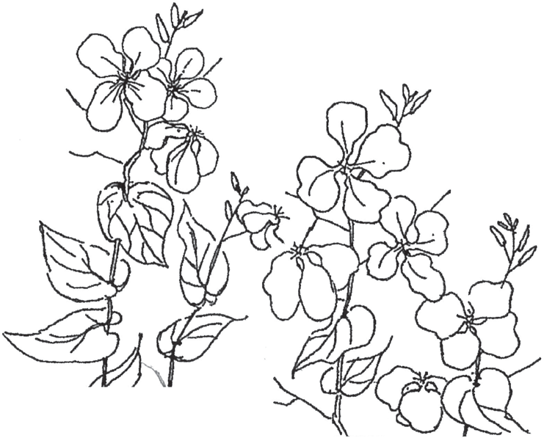

－岡山空襲のこと－
岡山はどんな空襲だったのでしょう。
130°
岡山
30°
30°
い おうとう
硫黄島
サイパン
15°
ティニアン
20°
し ょ と う
マリアナロタ
諸島
20°
14°
グアム
100㎞
145°
140°
1941年（昭和16年）太平洋戦争が始まり、日本はアメリカやイギリスなどの国と戦争をしていた。
1944年の夏には、太平洋の島々を占領していた日本軍はほぼ全滅した。
アメリカ軍はマリアナ諸島に飛行場を作り、日本本土への空襲ができるようにした。
1945年(昭和20年)６月29日午前２時43分、岡山の空に１機のB29(爆撃機)が現れ、焼夷弾を落とし始めた。
空襲は午前４時７分まで１時間24分もの間続き、138機のB29が人々の上に９万５千発の焼夷弾を投下した。岡山の町は大火災となり、少なくとも1737人以上の方が亡くなり、さらに多くの人が火傷やけがなどをした。当時の市街地の63%が焼けてしまった。
ティニアンから
岡山への航路
工藤洋三氏提供

岡山空襲で使用された焼夷弾
焼夷弾Ｍ47
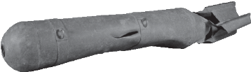

［長さ約114㎝ 直径約20㎝ 重さ約31㎏］
高熱で燃えるゼリー状のガソリンなどが約18㎏つめられていた。
大きいため、激しい爆風で鉄片が飛び散り大火災がおこった。
空襲の時には先に出発するB29に積み込まれその火災を目印に後に続くB29がM74焼夷弾を落とした。

焼夷弾Ｍ74
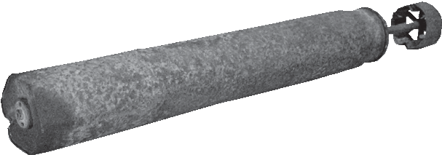

［長さ約50㎝ 直径約７㎝ 重さ約3.8㎏］
ゼリー状のガソリンと猛毒の黄リンなどが約1.3㎏つめられていた。地面などに落ちると中身が飛び出してあちこちにくっついて激しく燃えた。黄リンは皮ふにつくと化学火傷をおこし水では消せなかった。

E-48収束焼夷弾
岡山空襲で使用された数2,187個、約496トン
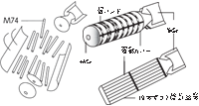

資料提供 岡山空襲展示室

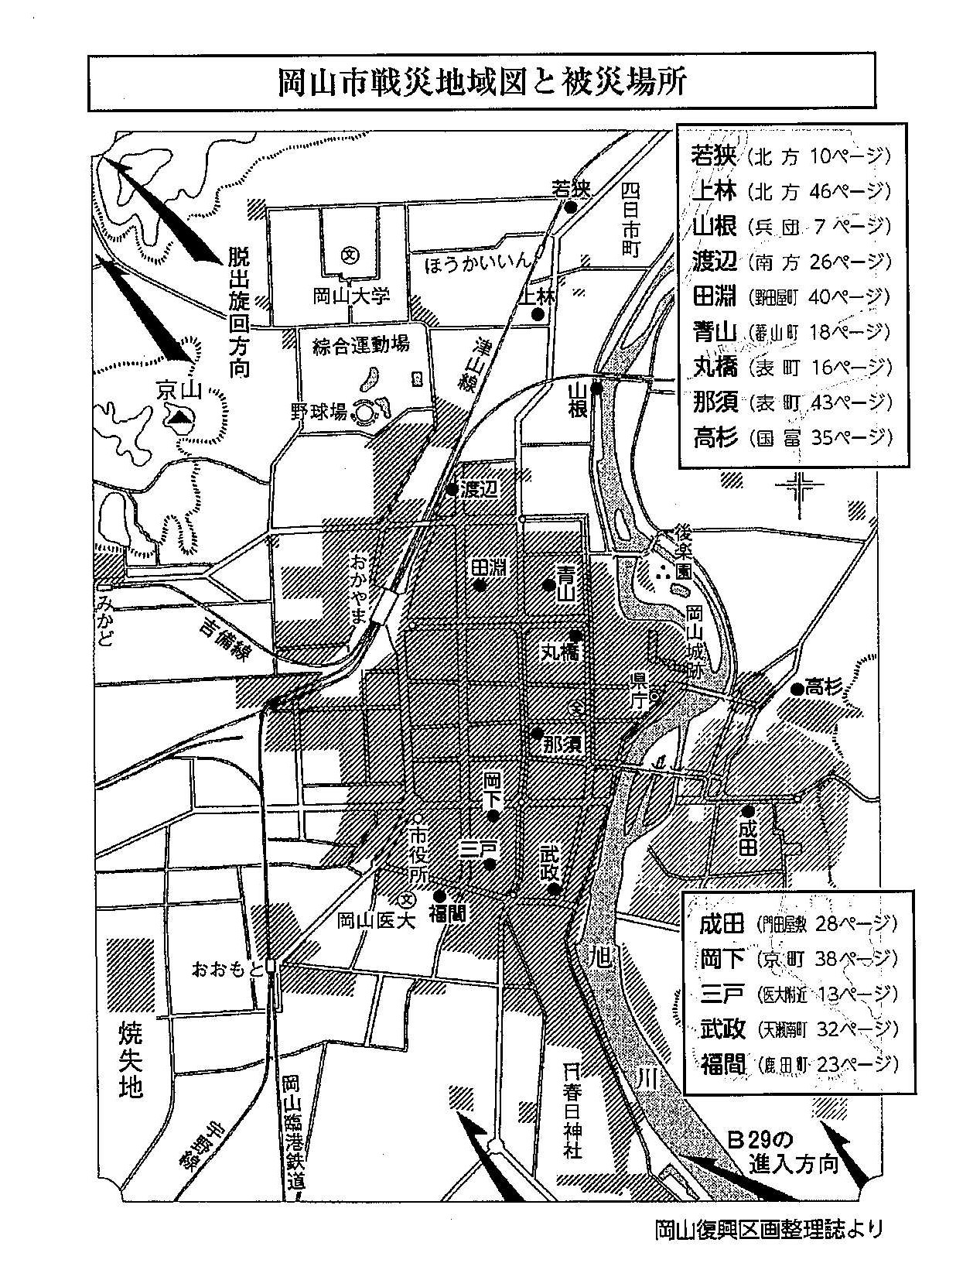
6頁）
20頁）
5頁）
12頁）
18頁）
9頁）
8頁）
19頁）
16頁）
13頁）
17頁）
7頁）
15頁）
11頁）

「私のあの日 あの時」 当時10歳 兵団で被災 山根俊子
昭和20年６月28日午後７時15分、米軍の巨大爆撃機B29、138機が約95000発の焼夷弾を積んでティニアン島の基地を飛び立った。目標は岡山市の上空。到達したのは翌29日午前２時43分、それから４時７分までの84分間岡山市街は焼夷弾による空襲で火の海・火の地獄となり、当時の市街地の63パーセントが焼け野原となって、少なくとも2000人以上の人が命を失った。

空襲の前日28日の岡山市は、夕方からどんよりとした曇り空で夜になっても風ひとつなかった。燈火管制が厳しく微かな明かりも洩れないように窓は全て厚手のカーテンを閉めていた。蚊帳を吊っていた寝間は蒸し暑くまるで室のようだった。いつも通り、服・鞄・防弾頭巾と雑のうを枕元に揃えて置き、もんぺは着たまま団扇を片手に床についた。
「空襲 空襲よ 起きて早く」といつになく厳しい母の声に私は跳び起きた。窓を開けると西の空が真っ赤だった。ザーザー シュルシュル ドーンと音が聞こえ火柱も見えた。急いで身支度をし防弾頭巾の紐をギュッと結び妹(４歳)を中に弟(２年生)と３人手をつないで裏の畑を突っ走って旭川の土手へ駆け上がった。土手の道は、燃える火と炎の中を逃げてきた人達が後から後から続いていた。上半身裸の男の人、シミーズ姿で赤ちゃんを抱き抱えた若い女性、防弾頭巾を被っている人、布団を引きずっている人、裸足の人もいれば靴や草履を履いている人もいる。人々の顔はみんな恐怖で強張り疲れきっていた。その様子に私の足はすくみ声も出なかった。側で妹がぶるぶる震えながら「こわーい、こわい空から火がふってくる」とつぶやいていた。
突然、ドンドドドッ、ガガガーと大きな音がして立っている地面が一瞬揺れたかと思うと同時に真っ赤で真っ黒な大きな火柱が舞い上がった。「お城が お城が…」と叫ぶ声、お城に焼夷弾が落下して焼け崩れ落ちたのだった。
ふと眼下の旭川を見ると、昨日まで真っ青に澄んで流れていた川の水が真っ赤に燃えていた。川や付近に落下した油脂焼夷弾は消えるどころか四方八方に飛び散り数が増え、川面いっぱいに広がって燃え上がり、大小の炎が水面を真っ赤に染めて流れていた。まるで旭川が燃えているようだった。
当時、私は弘西国民学校の５年生、10歳であった。兵団に住んでいた。学区内では兵団は、小畑町、広瀬町、番町、上出石とともに幸いなことに焼夷弾の投下を免れ家も家族も無事だったが、学校には１弾の不発弾を除いて５弾の大型焼夷弾が落下し木造の幼稚園は全焼した。鉄筋コンクリートの校舎は屋上と教室の壁の一部や窓枠が壊れた。校舎入り口の門柱の根本に落下し炎上しかけた火も宿直の先生らの必死の消火活動で無事消し止められた。無事だった校舎は、全焼した岡山市役所の臨時出張所となり、大森医師の発意で救護所も出来て怪我人や病人の入院・避難所にもなったので、学校はしばらくの間休校となった。私は牧石国民学校に仮転入して一学期の終わりまで通学した。１里以上もある遠距離の徒歩通学は初めての経験だった。
岡山空襲での最も悲しい出来事は、矢津政子先生とのお別れ。「矢津先生は、空襲と同時に自宅で消火に努められたが猛火に包まれ逃げ場を失われたのか最後に水槽に入り東坐して手を合わせて亡くなられていた。先生の遺体は男性の先生らが、焼け跡から焼け残った木や板を集めて火葬にされた」と校長先生から教えていただいた。とても悲しくて涙が止まらなかった。矢津先生は教職に就いて２年目の先生だった。
空襲は日本が戦争をしていたからあった。戦争は人の命や暮らしを平気で奪う。過去にあった戦争や空襲のことを語り継ぎ、教訓にして同じ過ちを繰り返さないことが大切である。焼け野原の岡山を今日のような岡山市に復興させるために努力してくださった方々への感謝も忘れてはならない。
「私の戦争体験」 当時９歳 北方で被災 若狭敬子
昭和20年６月29日、岡山の空にアメリカの「B29」という爆撃機がたくさん飛んできました。そして、たくさんの爆弾を落としました。「焼夷弾」という爆弾です。当時は、集団で登下校をしていました。服装は、母の着物などで母や姉が手縫いをして作ったもんぺというズボンのようなものをはいていました。防弾帽という座布団を折って帽子にしたようなものをいつも持っていました。アメリカの飛行機が近いときは、空襲警報、遠いときは、警戒警報のサイレンが鳴りました。そのサイレンが鳴ると、勉強中でも校庭に並んで集団下校をしました。落ち着いて勉強できるときは少なく、毎日のように学校に行っては途中で帰る日が続きました。運動場にある塀のそばには、たくさんの防空壕が掘ってありました。いざというときは、その中に入っていました。
父は、南方のパラオ諸島という戦場に出征していました。母と20歳の姉が家を守っていました。20歳を上にして子どもが８人いました。男の子が一人いました。母と姉は、北へ北へと買い出しに行き、芋や柿を買い、家にあるめぼしい着物と物々交換をしてきました。みんなの食べ物の工面をしていました。お米は配給で少なく、いつも水のたっぷり入った雑炊を食べていました。食べられる草を雑炊に入れて食べていました。
家の前には、防空壕が掘ってあり、上に板をかぶせ木の枝でおおって、何があるのか分からないようにしていました。
６月29日、私たちは子どもばかりで「はなれ」に、かやをつって寝ていました。母の「空襲！」という声に目を覚ますと、一つある窓は真っ赤になっていて電気をつけなくても、あたりが見える明るさになっていました。
母と姉に連れられて、家の前の防空壕に入ろうとすると、町の方から防弾帽に火の粉をいっぱいつけた人や布団をかぶって火の粉をいっぱいつけた人が、私の家の防空壕に押しかけていました。私は、自分の家の防空壕に入れなくて母とも姉ともはぐれてしまいました。
柳川から美作道路は、火の粉をつけた人が道いっぱいに逃げてきていました。みんな三野公園の方に必死に逃げて行っていました。私は、近くのトマト畑にかくれて空の様子を見ていました。アメリカの国旗の星のように夜空にくっきりと星が並んで落ちていっていました。「きれいだ！」と叫びたくなるほどで見とれていました。あたりに人はいなくて恐ろしくなって、また、北へ北へと一人で逃げていきました。
美作道路の下に用水が流れていて、そこに板を渡して町内の人が避難できるようにしている所がありました。私も道の下にもぐり、そこに避難しました。しばらくして、母も姉も見つかり、一緒に隠れていました。そのうち、空襲もおさまり、飛行機の音もしなくなったので、母と姉と一緒に家に帰りました。家は焼けずに残っていました。ほっと胸をなでおろして家に入りました。すぐに雨が降り出しました。その雨も黒い雨なのです。家を焼かれて行くところのなくなった人が、大勢入ってきました。しばらく雨宿りに入ってこられたのです。食べ物はないのでなにもあげることができませんでした。私の家のあたりは、焼けた家も少なかったので、学校を見に行きました。途中、北方郵便局の前で、自転車に乗って逃げていた人が焼夷弾の直撃を受けて死んでいて自転車の横に倒れていました。私たちの御野国民学校は、あとかたもなく焼けていました。体育の道具が入っている倉庫だけが残っていました。明日から学校はどうなるのだろうと心配しました。
しばらくの間は休校でしたが、やがて、テントの中で学校が始まりました。その時、４年生でした。５年生になると焼け残った就実女学校の教室を借りて勉強しました。男子は、お寺に行って勉強したそうです。
空襲で、たくさんの人が家を失い、家族を失い恐ろしい体験をしました。もう戦争はこりごりです。二度と戦争はしないで欲しいです。
夜の空襲 当時15歳 岡大医学部附近で被災 三戸信子
日本三大名園の一つである岡山市の後楽園も紅葉が深まり、後楽園・岡山城をライトアップする「秋の幻想庭園」「秋の烏城桃源郷」の会期も終わりに近づいている。
この辺りを訪れる外国人は、年毎に増加してきている。街角の案内板の前で話し合ったり、市民に話しかけたりしているリュック姿も多い。
岡山城は、昭和20年６月29日未明、米軍ボーイング29爆撃機138機による猛爆で焼け落ち、岡山駅周辺から岡山市一帯が一望できるほどの焼け野原となった。95000発の焼夷弾が投下されたのである。
後楽園のすぐれた第一の建物と言われている延養亭、その附属として使われていたという鶴鳴館、町方の人たちも共に鑑賞していたと伝えられている能舞台も、すべて炎上している。再建は、昭和32年12月から始まり昭和60年代まで続く。
岡山城は、昭和41年11月３日に再建。市民の一人として、万感の思いが広がった。
この岡山空襲で、私の家も全焼している。６月29日午前２時過ぎ、「ドン！」と、いう音に窓ガラスが小刻みにゆれ続ける。大きな重苦しい爆音が続く。北の窓が明るい。とび起きて窓を開けると、北東の岡山駅あたりに大きな火の手が次々にあがっていく。夜空に何機もの飛行機。「あっ、空襲だ」と思ったが空襲警報は鳴り響いていない。米軍の空襲の時は、飛行機が飛来する前に、必ず警戒警報のサイレンが岡山市内中に鳴り響く筈。
慌てて祖母の手をとり、祖母の信玄袋も持って階下へ。階下からは、母と弟が「早く下へ降りて！」の叫び声。母と弟が先に立ち、私たちは、門から南へ広がる田圃の畔道づたいに、祖母を守りながら進んだ。空からは、米軍機がキラキラ光る固体を、次々に落としてくる。その中で、爆裂しながら落ちてくるのは、とても怖い。空一杯に広がるおそろしい花火である。祖母の手をしっかり握って、腰をかがめて畔道を進んだ。大勢の人が、身内の人の名を呼び合いながら、南に向かっていった。
「ドーン！ドン・ドン・ドン！」と、絶え間なく爆弾が炸裂する音が続く。
北のわが家の方を振り返ると、そのずっと先の北東にそびえる鳥城から幅広い火の手が大きくあがり、炎が天守へ向かっている。空の機影は、低空の為か大きく近づいてくる。私たちは、ひたすら南へ南へと稲田の畔道を進んだ。また振り返ったその時、鳥城の天守が炎と共に崩れ落ち、私の家の２階、大きな炎に包まれてしまっていた。
B29が岡山市の上空から消え去った後、わが家へ戻ってみると、門の前に直径一メートル近い大きな穴があいていた。150坪の敷地内のわが家はすべて焼け崩れ、焼け焦げるにおいが鼻をついた。手提げ鞄も、中に入れていた教科書も、幼いころの大切にしていた何冊もの絵本、昔話、「ああ、無情」「家なき子」をはじめ、外国の作家の本も、そして母は、女学校に通っていたころ、国語の時間の短歌の指導ではじめた短歌を書き留めていた何冊ものノートを、父の大学時代の愛読書も。祖母は、裏千家がまとめておられた「うらのとまや」をすべて焼失。90歳を迎えようとしている私の心には、ただ今も一つ一つが鮮明に浮かび、なつかしさと口惜しさが重なって広がっていく。「戦争」という活字にしてはわずか二文字の現実が、私たち国民に、さまざまな形で、陰影の思い出となって生き続けている。
私事を重ねるが、父は、中国・天津と北支黒竜江省牡丹江へ、二度召集されたが、命長らえ無事帰国、軍隊の勤務を除隊後は、社命で外地勤務で日本を離れていた。
終戦後、一年を経て、やっと引揚船で帰国。やせ細ってしまっている父が辿りついたわが家は、空襲によって消失された150坪の跡地のみ。無事な家族と再会することが幸いであった。

コッペパンの思い出 当時11歳 表町で被災 丸橋正恵
「明日は、コッペパンがもらえるね。」と、とても楽しみにしていた私と妹。
その頃、私の通っていた内山下国民学校では、毎週金曜日だけ、コッペパンが配られていました。ほかの日は、家からお弁当を持って行っていましたが、この日だけは、パンをもらえました。今のような甘い味のパンではありませんでしたが、毎日おなかをすかせていた私たちにとっては、とても楽しみな金曜日でした。でも、そのコッペパンを食べることはできませんでした。
私の家族は、上之町、今の表町一丁目にあり家族で薬局をしていました。しかし、岡山空襲で、家は焼けてしまいました。岡山市の中心にある商店街で、焼け残ったのは、鉄筋の建物だけでした。
あの日、お母さんの大きな声で目を覚ますと、障子の向こうは真っ赤に染まっていました。私は、妹と弟を起こすと電車道を走って逃げました。途中、道ばたの防空壕にすべり込んだのですが、「ここにいたら死ぬぞ」という男の人の声で、妹を先に出し弟の手を引いて防空壕から出たときには、すでに妹はいませんでした。でも、妹を探す間もなく、私と弟は、川土手に掘られた防空壕に入り、夜が明けるまでじっとしていました。防空壕の入り口から、家が燃えて崩れ落ちていくのが見えました。それは、仲良しの友達の家でした。それから、地面が揺れるような大きな音がして岡山城の天守閣が燃え落ちていくのも見えました。真っ黒な煙が上がりました。町の方を振り向くと、赤い炎が上がっていました。見たことがないような黒い雨も降ってきました。私は、離ればなれになった妹のことが心配でしたが、まわりには見あたりませんでした。夜が明けてきたので、知り合いの農家まで走っていきました。後楽園の中からも煙が出ているのが見えました。焼け落ちた家が、道の上で燃えていました。
ようやく、知り合いの農家に着いたら、急におなかがすいたように感じました。白いおにぎりをもらって、泣き泣き食べました。そのとき、離ればなれになっていた妹が、お母さんと一緒にやってきました。私は、涙が止まりませんでした。
私の家族7人は、みんな無事に生き延びることができ、この農家の離れを借りて生活することになりました。なんきんや野菜のくずを分けてもらって食べていました。
空襲の後、学校は休みのままでした。そんなとき、広島にピカドンが落ちたと聞きました。長崎にも落ちたのです。岡山だけではなく、いろいろな所が空襲にあったのです。戦争はいつまで続くのだろうと思いました。
(著書「コッペパンの思い出」より抜粋)

忘れ得ぬ空襲体験 当時20歳 蕃山町で被災 青山静
私の学生生活は戦争に次ぐ戦争で、その中であんまり勉強もせずに育った。
空襲の時、私は20歳で師範学校の女子部の寮にいた。今の岡山中央中学校の場所である。空襲があるかもしれないので、防空頭巾や食料を枕元において置くようにと言われていたが、まあまあそのうちにと、いい加滅な準備で寝ていた。
６月29日の未明、ゴーゴーという大きな音がした。柳川の通りを戦車が下関の方へ移動しているのかと思ったが、どうも空から音がするようだ。空襲かもしれないと思い、外をのぞいてみるともう炎があがっていた。とっさに空襲だ、逃げなくてはと思い、部屋のみんなを起こした。部屋の中では私が一番年長であり、下級生10人ばかりと一緒に寝泊まりをしていた。みんなもんぺをはき、防空頭巾をかぶって外へ出た。運動靴は当時なかったので藁で作った草履を履いて、校舎の裏に最近、ほんの一週間ほど前に掘ったばかりの長くて大きい防空壕へと向かった。防空壕に降りて座ってみたが、校舎に近く校舎が燃えだしたら危ないと思い、表の運動場へ移動した。そこは広いので近所の人たちが大勢避難してきており、かなりの人が集まっていた。
旋回する飛行機からバラバラと焼夷弾が落ちてきそうで恐かった。周りの人たちは「運動場は危ない、逃げよう」と柳川通りへ移動を始めた。その集団に混じって私たちも柳川通りを北へ北へと走って逃げた。
裁判所あたりに来ると、路面電車が燃えていた。周りの家も燃えている。見る見るうちに火の海になって、逃げていると火の粉が足下をさっとかする。火の中を歩いているようで、頭の上も火が走る。燃えている木が飛ぶ中を走って逃げていった。道路縁にある防火用水に防空頭巾をズボッと浸けて濡らしてまたかぶった。いつ焼夷弾が落ちるかもしれない。焼夷弾に直撃されたらと思うことが一番の恐怖だった。
春に入学したばかりの１年生が「えらい、もうついて行けん」と言う。「逃げんといけん、死んでしまう」と、しゃがんでしまう１年生のおしりを叩いたかもしれないが、引っ張りながら走った。「もう走れん、息がえらい、ついて行けれん」と２度、３度と言うのを「だめだめ、がんばれ」といいながら走った。
裁判所を過ぎると、敵の飛行機がだんだんと遠くの方で焼夷弾を落としているような気がした。もうこちらに来ない、命が助かったと思い、北の牧石国民学校を目指した。
その頃、雨が降ってきて、みんなびしょ濡れになりながら逃げていった。
牧石国民小学校では、地域の方々が、けがをした人の手当てなどをしておられた。おむすびを２、３個いただき嬉しかったのを覚えている。29日の夜は牧石国民小学校に泊まり、翌朝みんな揃って学校に帰ることにした。帰り道、町中の家は跡形も無く焼けていた。土蔵だけがいくつか残っていたが、その土蔵も熱で中が燃えるらしく、土蔵が燃えている景色も見た。学校の近くまで帰ると、溝の中に小さくちぢんで落ちたまま命絶えた人や、道にバタッと倒れて命絶えた人を見た。学校は焼けて何にも無かった。校舎も附属小学校も二女(第二岡山高等女学校)の校舎も何も無い。私はピアノが好きで楽譜をたくさん持っていたが、全く何一つ無かった。これが空襲かと思った。
焼け跡の運動場で女子部長の先生から、「しばらくは親元で暮らし、招集があれば来るように」という話があった。私は両親が高梁にいて何とかなるが、これからどこへ帰るのかと心配な人もいた。
空襲直後だったが汽車が動いていた。岡山駅から伯備線の広瀬駅まで、牛の臭いがプンプンする貨車だったが乗ることが出来た。実家には母がいた。「帰りました」と言うと奥から転がるようにして出てきて「生きとったんか、生きとったんか…」と私を抱きしめてくれた。岡山が空襲にあったと聞いてひょっとしたら、と思っていたのだろう。兄は兵士としてビルマへ行っていた。2人しかいない子どもを2人とも国に捧げたかな、と思いながら仏壇に祈っていたという。そこへ私が帰ったので、私を見て狂喜した。最後に兄のことだが、99.99%死ぬ確率の中を無事に帰ってきた。(岡山市平和交流会での体験談を聞き書き)
小学生の目に焼きついた岡山空襲 当時8歳 三澤雅子
岡山大空襲の頃、私は小学校の低学年で、児島湾対岸の玉野市八浜に住んでいた。
避難命令で入った狭い防空壕の中で三つ歳上の兄(といっても小学生)が囁く。
「おい雅子、家に帰って大屋根の上で見んか?」「ウン、そうする」
と、答えて二人抜け出し家に帰り、大屋根の上に登り対岸の岡山の空を見ると、沢山の大きな飛行機(のちにB-29という大型機と知った)がグルグルまわっていた。地上からの砲弾など全く届かない様子。
「ヒュルヒュル」と、落ちてく焼夷弾が、なぜか途中でパッと弾けて火となって落ちていく。丁度、空の途中に線を引いてあるように見事で美しい。「どうしてああなるん?」と兄に聞くと、「知らん」と、つれない返事。後になって焼夷弾はある高さ(地上600メートルとか)まで落ちると弾ける設計になっていることを知った。
街の見回りをしていた警防団の人に見つかり、叱られて降りることになったが、遠くから見た岡山空襲は美しいという印象であり、今でもあの夜のことは鮮明に浮かぶ。
しかし、その印象も次の日には一変することになった。空襲にあった親戚の様子を見に行くという父に連れられて、ポンポン船に乗って京橋まで行った。旭川を遡って行く途中、私が目にしたのは、川を流れていく遺体であった。何とも言えない気持ちになった。
京橋に着いて、そのたもとで父を待っている間にも悲惨な光景を目にした。空襲で亡くなったであろうご遺体を大八車に積んで運んでいるのである。そして辺りを見回せば、家々はすっかり焼き尽くされて、遠くの焼け残ったコンクリートの塊だけが目についた。しかもすごい臭いがしていた。空襲とは、こんな悲惨な結果をもたらすものかと子ども心に暗澹たる気持ちになった。
いま平穏な日々を送る中で、何より大切にしなければならないことは平和を守ることであると強く思う。そして、後々まで戦争などけっしてしない平和な国であって欲しいと切に願っている。

今、それでも私は生きています 当時13歳 岡大医大病棟で被災 福間トキ子
その時、私は13歳でした。鹿田小学校を卒業し、希望の女学校に入学して３か月後の昭和20年6月29日、家は全焼し友を失い、自分の人生が鋭角に曲がったその日。
それが岡山空襲。75年前のことです。
当時は珍しかった大動脈瘤の手術のため、母は大学病院に入院していました。それでも、退院できる日が近づいていた時の明け方のことです。
「みんな起きて。飛行機よ。」
母の大声で、回復期の同室の人々は目を覚ましました。前日から母に付き添っていた私も跳び起きました。びっくりして窓にかけ寄りました。５階の病室の窓から見た飛行機は動く点のように見えました。
突然、後ろから看護婦さんの声。
「空襲です。この病棟の上に爆弾が落ちました。危険です。すぐ１階に下りてください。」
まだ十分に歩くことのできない母を背負ってくれました。私は持てるだけの荷物を持って、階段を下りました。１階の待合室にはもう患者さんたちが入っていました。畳敷きのその部屋にみんな固まっていました。
ふとんに母をもたれさせた私はトイレに行きました。トイレの戸を開けたとたん息をのみました。窓が真っ赤です。今にも火の風でガラスが飛んできそうです。窓の外は大学生たちの木造校舎で、教室が燃えていたのです。
「駄目だ。私はここで死ぬ。」
どう走ったのか、母のところに引っ返しました。母に火の窓のことは言いませんでした。
その直後、さつきの看護婦さんが来ました。
「ここも危ない。みんな裏の運動場に逃げましょう。」
「お母さんは私が負います。」
ところが母は
「私はここに残ります。」
と、看護婦さんの背を拒みました。そして私に言いました。
「あんたはみんなと一緒に逃げなさい。」
さっき、真っ赤なトイレの窓を見て死を感じていた私は即座に
「私もここに居る。」
女学校１年生とはいえ、３か月前に小学校を卒業したばかりの少女は、死を覚悟したのです。今もその場面は忘れていません。空襲の怖さを知らず、ただ母のそばで死ぬということだけ、しっかり受け止めていました。
周りのざわめきのない、しいんとした中の母と私と２人だけその時のことを、今も繰り返し思い出しています。
人には小さな曲がり角がいくつもあります。私の人生を鋭角に曲げたのは、大空襲のこの日です。
少女が死を覚悟したことです。
それでも、今私は生きています。

私の空襲体験～不幸中の幸い～ 当時９歳南方で被災 渡辺道義
岡山空襲があったのは、小学校の４年生のときだった。昭和20年６月29日の朝が明ける前のことだった。
我が家は、父・母・兄・兄・私の５人家族だが、上の兄は学徒動員として水島の工場で仕事をしていたので、空襲の時は家に４人が寝ていた。
家は岡山駅の北の跨線橋を渡ったあたりで、西川と線路の間にあった。今は建物がいっぱいあるが、当時は周りに家が今ほどなくて、北と西は田んぼだった。
その頃は、「岡山に空襲は来ない、広島がまだじゃけ」と大人たちはそう言っていた。多くの人は、岡山に空襲はないと思っていた。
「空襲じゃ、逃げにゃ」と母にたたき起こされた。枕元には服をいつも置いて寝ていたので、着替えは１分以内でできる。素早く服に着替え防空頭巾をかぶり、その上から掛け布団をかぶって外へ出た。父は小学校(当時は国民学校)へ勤めていたので、勤め先へと出て行ってしまった。
母と３人で近くの田んぼに逃げ込んだ。田んぼの真ん中で空を見上げたら火の玉のような火の粉が飛んでいた。燃えながらふわふわと飛んでいた。何分たった頃だろうか、我が家が燃えだした。焼夷弾が落ちたようだ。我が家は見る見るうちに目の前で燃えてしまった。北の方角を見ると、上空から焼夷弾が雨のように落ちてくるのが見えた。空中でばらけて、バラバラと落ちてきた。
爆撃がやむと、雨が降ってきた。津山線の引き込み線に屋根のついた貨車が止まっていたので、その中で雨宿りをした。雨が小やみになったので、岡山駅へと移動したが、駅へ向かう道の周りは火の勢いがまだ強くて、通ることができず引き返した。岡山駅に行くのはあきらめて、父の勤務先の大野国民学校へ歩いて行くことにした。伊福町あたりの公園の横を通り、昼前には学校に着いた。
29日の夜は学校に泊めてもらい、次の日に吉備線(現桃太郎線)が動いていたので大安寺駅から総社駅まで汽車で行った。総社駅から約６キロ先の伯母の家まで、てくてくと歩いた。その後ずっと総社で暮らしている。
空襲の後もしばらく戦争は続いたので、総社の学校でも「ほしがりません勝つまでは」とか「撃ちててし止まん」などと言いながら、藁人形を竹で突く練習をしたりした。
空襲は大変だった。戦争は生活をだめにしてしまうものだ。でも、私の場合は家族も無事で、死者や重傷者にあうこともなく、幸運だったと言える。
(出前平和教室での体験談を聞き書き)

母が守ってくれた 母に感謝 当時８歳 門田屋敷で被災 成田昌士
昭和12年に、門田屋敷で生まれた。日中戦争・太平洋戦争へと戦争が激しくなる中で、ぼくは大きくなった。母と姉と妹と４人で暮らしていた。
その頃は、幼稚園も小学校も今とずいぶん違っていた。旭東幼稚園に通っていたが、運動会の種目は「戦争ごっこ」だったことを覚えている。敵国アメリカのルーズベルト大統領の絵に向かって、「突撃するぞ」と這いながら進み、絵をみんなで破る。絵が破れると「勝ったぞ」と歓声をあげる。そんな運動会だった。
隣の小学校では、上学年のお兄さんたちが毎日、毎日、行進の練習ばかりしていた。厳しい訓練だった。しかも当時は靴がなく、みんな裸足。雪の日も裸足で訓練をしていたが、終わると足洗い場の水に足をつけ、みんな笑いながらいつまでも喜んでいる。ぼくはそれが不思議でわけを尋ねてみた。雪の運動場を歩いた後の足には、冷たい水さえも温かく感じるのだ、と教えてくれた。
昭和19年に旭東国民学校に入学した。学校には松の切り株がたくさん山積みにしてあった。当時は物不足が激しく、油も不足し、松から航空用ガソリンを作る計画があったという。上級生は山で松を掘るという大変な重労働にも従事していた。
当時の学校はこんな作業や訓練ばかりで、勉強は充分にできなかった。
戦争がずるずると続き、昭和20年には東京や大阪や神戸などの大きな都市が次々と空襲を受けた。岡山でも各家の前に防火用の水槽が置かれ、町内では空襲に備えてバケツリレーの訓練が行われた。子どもを背負ったお母さんたちが訓練に参加した。
そして、あの夜がやって来た。６月29日の未明、寝ているとダダーンとすごく大きい音がした。すぐにズボンをはき防空頭巾をかぶって外に出た。今、山陽女子高校がある場所に、当時は紡績工場が建っていたが、その工場がゴーゴーとものすごい勢いで燃えていた。
母はいざという時には近くの東湖苑の池に逃げると決めていたのだろう、母の「逃げろ」の声にせかされて、ぼくたちは池の中に逃げこみ顔だけ出してつかっていた。その池に焼夷弾が落ち、水しぶきがあがった。その時の母の動きはすばやかった。妹を背負った母は、両手でぼくと姉をつかみ上げ池から飛び出た。ぼくは引っ張り上げられて、空の上まではね上がったと思うほどだった。
電車通りの南側は炎が燃え上がり、すごい熱さだったが、その横を東山へと逃げていった。東山にある神宮の境内は逃げてきた人たちでいっぱいだった。ぼくたちは登ることができず上がり口にいたが、そこからは岡山の町がよく見えた。
焼夷弾がシャーシャーとものすごい音で落ちている。ドーンと落ちると燃え上がる。町は真っ赤に燃えている。そんな時に、酷いことが起きた。ぼくたちが入れなかった神宮に焼夷弾が落ちたのだ。すさまじい声、なんとも言えないギャーというような叫び声が数々聞こえてきた。そして、境内から多くの人が階段を降りてきた。恐ろしい姿だった。服は焼け、すごい火傷をしている。特に女の人は、むごかった。焼けた肌をむき出しにし、髪はバサバサで見るに堪えない哀れな、かわいそうな姿だったのが忘れられない。やがて、薄墨色をした黒い雨が降ってきた。やけどの体に黒い雨が降りかかっていた。町の中心部で燃え広がっていた炎も、この雨で消えた。町は燃えて、何にも無くなっていた。
夜が明け、町の様子を見に行った。ぼくの家は全部焼けてしまっていた。逃げていった東湖苑の池に行ってみたら、魚が死んで水面いっぱいに浮いていた。こんなに魚がいたのかと思うほど、びっしりと広い水面をうめつくしていた。
空襲の後が大変だった。家がなく食べ物がない。腹がへって、それはみじめだった。
野宿をすると虫や蚊がいっぱいくる。とても眠れないし、寒かった。そんなとき母が抱いてくれた。
その温かさを、ぼくは今も忘れていない。母はどこで工面したのだろう。そんな中でも泣き言を言わずに、ぼくたちに食べさせてくれた。
しばらくは旭東国民学校の救護所にいたが、その後、知り合いの好意で長船町に一間を借りて住むようになった。
7月下旬、あの大空襲より恐い経験をした。岡山の町に用事があり軽便鉄道でやってきた時のこと。電車を降りて歩いていると、空襲警報のサイレンが鳴った。隠れるところがない中、グラマン機の機銃掃射の標的になった。ダダダダダーン、とすごい音で撃たれた。この時も母はすごかった。妹をいつものように背負っている。姉とぼくの手をつかまえて、1メートル半はあるだろう道脇の畑の中へと飛び降りた。幸いなことにグラマン機は引き返すことはなく、そのまま飛び去っていった。顔が真っ黒になったが助かった。
一番思うことは、母が強かったこと。我が家の母だけではない。どこの家もお母さんたちはすごかった。お母さんが守ってくれた。
戦争はしてはいけない。するもんじゃない。本当に戦争は二度としてはいけない。
(出前平和教室での体験談を聞き書き)

祖父の命日は６月29日 当時８歳 天瀬南町で被災 武政雅子
岡山大空襲のとき、私は８歳でした。
大阪に住んでいましたが、大阪のような都会は空襲があり危ない、岡山の方が安全だろうと昭和19年の晩秋に、母の実家のある岡山に引っ越してきました。場所は今の天瀬南町で、旭川にかかる桜橋のたもとあたりでした。
その頃は、男の人は戦場に行ったので、女と子どもと老人ばかりでした。母の実家は、祖母(母の母親)・叔父のお嫁さん・いとこがおり、疎開した我が家は、母・私・弟・祖父でした。祖父は父の父親で、母には舅になります。
29日の未明、夜の３時頃でした。空襲警報のサイレンは鳴りませんでした。気づいて外を見るともう真っ赤で、表に出ると道は炎から逃れる人たちでいっぱいでした。
母は私と弟を玄関に待たせて、まだ出て来ない祖父をむかえに２階に上がっていきました。母を待っていると、隣に住んでいる祖母が「早ういこう、いこう」と声をかけ、人であふれる流れの中を私たちを連れて逃げました。祖母と逃げたことを知らない母は、待っているはずの私と弟が玄関にいないことにびっくりし、祖父に「お義父さん、はやく、はやく」と言いながら、私たちを必死で捜しました。人の波の中を、「どっちへ行ったかしら」と迷い迷い、ようやく見覚えのある布団の柄が目に入り、私たちを見つけました。大学病院の裏がずっと田んぼだったのでそこまで逃げて、用水に浮かんでいる小舟の中で夜が明けるのを待ちました。
朝をむかえ、祖父の行方が心配で家の方向へ歩き出しましたが、あたりは一面焼け野原になっていました。道には焼けて死んだ人たちがごろごろと転がっていました。逃げる途中の姿のまま、走る格好のままで真っ黒こげになって亡くなっている人も見ました。旭川の河原近くに行くと、水ぶくれの死体がたくさんありました。いっぱい、いっぱい死体を見ました。でも、その時は恐いとは思いませんでした。心が麻痺していたのだと思います。たくさんの死体を見てもなんともない。心が麻痺することが恐いです。
家は丸焼け。そして、祖父はどこにもいません。何日も何日も焼け跡をあてもなく捜し回りました。捜しても捜しても祖父は見つからず、仕方なく家の焼け跡に行く先を書いた立て札を立てて、私たちは母の叔母を頼って牛窓に移りました。
母の気持ちを思うと辛かっただろうと思います。舅を空襲で亡くした負い目が、母を一生苦しめました。母は97歳で亡くなりましたが、亡くなる１年前ぐらいから認知症のため、施設に入りました。夜中に、「空襲ですよ、早く逃げてください、逃げてください」と各部屋を叩いて回ったと聞き、母の心の傷の深さを思い心が痛みました。
戦争とは、その時だけの苦しみでは終わらないものです。戦争は人生を狂わせ、一生の苦しみと世代を超えた苦しみを与えます。
祖父は空襲時、65歳でした。私の記憶の中の祖父は、丹前を着て弟をちょこんと背に乗せ散歩をしています。まだまだ元気な祖父でした。
祖父の命日は、6月29日です。
(出前平和教室での体験談を聞き書き)
「戦争」起こしちゃだめだ 当時12歳 国富で被災 高杉早苗
小学校6年生の時だった。６月29日の明け方、大きな恐怖にさらされた。
岡山の町にB29が100機以上飛んできた。操山中腹に我が家はあった。
その頃、中学に入るには入学試験があったので、６年生の私は夜、勉強をしていた。その夜も勉強が済んで寝ていたが、「早く起きろ」という母の大きな声で目が覚めた。寝間着のまま、座布団を頭に置き、弟を引き連れ、50メートルぐらい離れ防空壕へと一生懸命走った。途中で弟があまりの恐さのためだろう、腰を抜かしてしまった。子どもは本当に恐かったら動けなくなってしまうのだ。弟を抱えるようにして空を見上げた。空はもう真っ赤だった。
Ｂ29はジャンボ機なみで大きい。空高く飛べば小さく見えるものだが、焼夷弾を落とすときは低く3000メートル上空を飛ぶ。黒いB29の機体が見える。最初はB29から黒い塊が落ちてくる。それが２度、３度と途中で散らばる。焼夷弾の火花、そして空は真っ赤になる。地上に落ちるとパッパッパッと音がする。ズボズボズボと田んぼに落ちる。
操山にも焼夷弾が落ちたが、不発弾であったのか燃えずにすんだ。
市街地は丸焼けになり、多くの人が亡くなった。天満屋では人々が蒸し焼きになったようだ。人の命はかけがえのないものだ。１度死んだら、絶対にもうこの地球に存在できない。多くの人がかけがえのない命を失った。
私が経験したもう一つの恐怖がある。
空襲時、工作道具を学校に置いていた。左利き用の小刀で、めったにないものである。父がやっとの思いで買ってくれた大切な品だ。学校に置いたままだったので、気になり取りに行った。三勲小学校は焼けてはいなかったが、そこで見たのは人間の死体だった。死体が並んでいた。死んだ人を見たのは初めてだった。人が死ぬとはこういうことかと、初めての経験をした。恐くてたまらず、教室に入ることができず家に帰った。黒い雨が夕立のように降ってきた。その時の私は、まだ寝間着のままで裸足だった。
次に話すのは、戦争は後始末が大変だと言うことである。
空襲の後は、水道が止まり電気もつかない。
被災した人たちが我が家の前にばったりと倒れている。助けを求めて来ていた。
母は谷川からバケツで水を運んできた。私たちは手伝った。私たちが非常時にやっと飲んでいる貴重な水であったが、被災した人たちに母は分け与えた。庭でとれた新ジャガイモをみんな人に与えた。
私たちは米も食べ物もなく、空襲直後は水だけで過ごした。
やがて人々は元気を取り戻し、だんだんと家を出て行った。家族や親戚を探すために。父は教師だったので、教え子の家族が押し寄せてきた。びしょ濡れで大勢が集まってきた。ずっと我が家の部屋を占領していた状況である。風呂を沸かすなど世話をした。勉強どころではなかった。
このように家を失った人々が、日本中たくさんいた。やがて家を建て、復興を成し遂げた。おじいさんお父さんたちは復興という偉業をなした。
かけがえのない命を奪う戦争は、後始末も大変だ。何十年とかかる。何十年かかってもまだ終わらないこともある。勝っても負けても、戦争は起こしちゃだめだ。
皆さんは平和な世界をつくる人間になってください。
(出前平和教室での体験談を聞き書き)

３歳の子が生き延びて78歳に 当時３歳 京町で被災 岡下敏男
当時、内田京町に住んでいた。父・母・妹・自分の４人家族だった。
私は３歳だった。空襲の記憶はあるが、たぶん自分の記憶ではないだろう。
母から何度も何度も話を聞かされ、自分が見たようにあの夜の空襲を記憶している。
６月29日の深夜、空襲に気づいた時には、家が燃え始めていた。
母は、生後４ヶ月の妹を背負い、父は３歳の私を抱えて燃え始めている家から南へ向かって逃げた。北は大雲寺方面で町の中心部なので町中から離れるのと、約２キロ南に母の実家があるのでそこを目指して南に逃げていった。
医大筋を南に渡り、しばらく行った人絹道路沿いの豆腐屋さん(山崎豆腐店)の前にあった台に腰掛けて休んだ。
しばらくすると豆腐屋の裏に焼夷弾が落ちて燃え始めた。父はその時、火の粉が飛んできても防げるようにと、近くにあった防火用水の水の中に私の全身を浸け、濡らした。
爆撃を趣けるため、大通りを離れて西に行き田んぼの中を逃げた。藁ぐろから藁ぐろへと・・・その時、焼夷弾の破片が飛んできて母親の上に落ちそうになり、父が母を突き飛ばして守ったりしながらようやく、岡電バスの北にある母の実家に着いた。幸い、そこは燃えなかったので助かった。
母からは、他にもいろいろと当時の話を聞いた。岡電の社長が会社の周りを廻りながら、一生懸命拝んでいた話は繰り返しよく聞いた。
空襲後は、４キロ位はなれた岡山駅の蒸気機関車の煙がよく見えた。
その後、５歳のとき父の実家の長船町に行き、小学校の５年生からは岡山に戻った。母の実家の500メートルほど南に住んで現在に至るが、今でも空襲の恐さは忘れられない。
(空襲体験を聞き書き)

戦争で得る物はない 当時10歳 野田屋町で被災 田淵守
「空襲だ、起きろ」警戒警報も空襲警報も無い深夜、父に叩き起こされた。防空頭巾をかぶりながら、２階の窓から外を見た。南東の方向、天満屋あたりだろうか、ロウソクの炎を何千何万倍にしたような巨大な火柱が上がっていた。下を見ると歩道いっぱいに、半分焦げたような衣服を着た大勢の人たちがざわざわと北に向かって歩いていた。
私と両親、２歳の弟、小２の妹、中１の姉、家族５人は父の指示で我が家の前の歩道に掘られた防空壕に避難した。父は爆弾などによる被弾を心配していたようだ。ザーザーと凄まじい音で落ちてくる焼夷弾。壕は、歩道に穴を掘り木材で屋根を付け、50センチメートルくらいの厚さに土をかけた貧弱な物だった。直撃弾でもあればひとたまりもない。内部は狭く、我が家6人で満員だった。壕の中にもプスプスと火の粉が落ちてくるようになった。
「お父さん、こんな所に居たら焼け死ぬ。早よう逃げよう」母の悲鳴のような説得で外へ出た。何万発の花火を同時に打ち上げたように、空一面火の塊が走っていた。我が家の2階の窓からゴウと火炎が噴出した。火の粉は雨のように落ちてくる。すでに人影はない、周りは火の海だ。逃げ遅れたようだ。母の持ったヤカンの蓋が強い風にあおられて落ちた。カラカラ燃え盛る火の方へ転がって行った。風上に向かって逃げることにした。その方向はまだ黒い人家が並んでいた。100メートルぐらい歩いただろうか。「オイ、そこで何をしとるか、そんな所におったら死ぬぞ、こっちへ来い」数人の軍服を着た人がいた。そこは柳川筋道路下を流れる下水のあんきょの入り口で、大人が立って入れるほどの大きなものだつた。弘西国民学校への通学路で、毎日学校の行き帰りに見ていた下水道で、真っ黒の水が流れ、ときにはネズミの死骸などが浮いていた。奥は暗くて見えなかったが、100人以上の人が避難しているようだった。私たちは遅れて着いたので入り口近くに入れてもらえた。煙が来た。最初はたいしたことはなかったがだんだん濃い煙が入って息苦しくなり、もうこれで死ぬのだなと思った。下水道の上に橋を架けて建てられていた小屋が焼け落ちるのが見えた。「水を流せ、湯になるぞ」誰かの号令で、右手に水を浸したタオルを口に当て、左手で水を送った。全員で流した。
水は湯にはならなかった。
どのくらいの時間が過ぎたのか外が静かになった。「もう大丈夫です、出てきなさい」呼ばれて外へ出た。朝になった街の様子は一変していた。家屋はすっかり焼け落ちて無い。所々に昔風の蔵が残り、遠くの方にまだ燃えている炎が見えていた。近くは、降り出した雨で燃えていた木が湯気を出していた。水溜りに毛を焦がして濡れたネコが長くなって死んでいた。道端に腰を下ろした。隣に座っていたおばさんは赤ちゃんをおんぶしていた。白い顔が雨で汚れていた。「とうとう息をしなくなりました」母親らしいそのおばさんが言った。幼稚園の白いコンクリート塀に黒焦げになった人が寄りかかっていた。同じ町内に住む足の不自由なおじいちゃんだったと後で聞いた。道端に掘られた壕や防火水槽は私たちの遊び場になったが、空襲の時には役に立たなかった。本格的に造られた安全なはずの防空壕で多くの人が死んだ。2歳の弟は額に火傷をしていたが生きていた。
我が家の焼け跡を見に行った。水道の下に置いていたナベ、ハガマなどが残っていた。父が逃げるとき水を出したままにしていたので焼けなかったようだ。飴のように曲がった一升瓶があった。あとは炭と灰だけ。「家族全員無事、高陽村の田舎へ行く」と書いた小さな立て札を我が家の焼け跡に立てた。

父や大人たちが見た戦争とは違った視点で、私たち当時の子どもの見た戦争のありのままを、21世紀のこどもたちに伝えたい。戦争で得る物は何もない。

４歳児の戦災体験 終戦当時4歳 表町で被災 那須紀久子
私は昭和15年に生まれました。翌年の16年１歳の時、大平洋戦争が始まりました。
生まれた頃は呉服屋をしていて、まだお雛様を飾ったり、写真館でいい服を着て写真を撮ったりしていました。兄や姉は良い時代を知っていますが、私が物心ついた4歳頃は、戦争真っただ中で、着るもの食べるもの、もう何もかもなくて兄が靴もなく裸足で学校へ行っていたのを覚えています。両親と子供５人の７人家族で、配給の食料も少なく、薄い水ばかりの雑炊や芋を茄でただけの食事。遊びと言えば防火水槽をのぞいたり、防空壕を出たり入ったりするぐらいで、おもちゃとか絵本で遊んだ覚えは残念ながらないのです。戦争が激しくなり、呉服屋もやめなくてはならなくなり、空襲の時逃げやすいようにと父が考えて、中央郵便局の200メートル南の電車道にあった家に引っ越しました。その後すぐに、何もかも焼けてなくなることになるのです。
昭和20年6月29日未明、ドーンドーンという音と地響きで目が覚めました。父が物干し台に上がって見たら、焼夷弾がものすごくたくさん落ちてきていて、もうあちこちから火の手が上がり真っ赤な火が家に迫ってきていました。
母は１歳の弟を背負って持てるだけのものを持って、私は寝巻き１枚だけで、下駄では走れないので草履をはかされ、父を残して家から出ました。1度は防空壕に入ったのですが、あまりに爆弾がたくさん落ちてきていられなくて、家にも火がついて燃え上がって、もう水のある旭川へ逃げるしかありませんでした。
旭川にかかっている京橋に行く前に商店街を通るのですが、左右の店が全部燃えていて炎のトンネルの中を走って逃げているようでした。割れたガラスや燃えている柱や板が落ちてきて、空からはドンドン爆弾は落ちてくるし、そんな中をみんな右往左往と自分の目指す方へ逃げていました。途中で草履が脱げて小学校５年の兄に背負われて京橋、中橋、小橋と渡り川の中州にたどり着き川の水のそばでやっと安心して座ることができました。
市街地の方は燃え続けていて、空を見上げると真っ赤でした。夜の暗い空が赤くなるほど燃えたのでしょう。姉は私の反対側に向いていて岡山城が焼け落ちたのを見たそうです。その後雨が降り、びしょぬれになって夜が明けるのを待っていたら、父が無事でいて迎えに来てくれました。そのときほどうれしかったことはなかったと、母は後に言っていました。家も何もかもなくなりましたが、家族７人誰もけがをせず無事でした。その後、東山の方の焼けずに残った工場の機械の下に寝かせてもらって、どこでもらったのか黒焦げの豆を食べました。朝になり我が家の跡に行ってみました。
町の中は焼け野が原で岡山駅やデパートなどコンクリートの建物がポツンポツンとあるだけで、我が家も跡かたもなくなりまだくすぶっていました。電車道には焼け死んだ人がトタン板をかぶせて並べてありました。焼かれて真っ黒になってかわいそうでした。
寝る家もなくなったのでトラックの荷台に何家族も一緒になって田舎に疎開しました。
その後８月15日終戦となりましたが、食べ物はなくイナゴやタニシまで食べたりして飢えをしのぎ、私が小学校へ入学する昭和22年春、1年半を過ごした疎開先から岡山にまた帰ってきました。学校では友達からお父さんが戦死されたり、空襲で兄弟がなくなったり、大陸から引き上げる時家族がなくなったりといろいろな話が聞けました。今はもうそんな話ができるのは79歳の私より年上の人だけです。もうすぐ戦争の話をする人もいなくなります。戦争をしている時は大人も子どもも苦労をしました。戦地では大勢の人が大切な命を失いました。絶対に戦争は二度としてはいけません。忘れないでください。

15年戦争の少年時代 当時14歳 北方で被災 上林道雄
国民学校から中学校へ
昭和５年(1930年)、７人家族の次男として東京世田谷で誕生した。小学校に入学した12年に日中戦争が始まり、５年生の昭和16年に「国民学校」が発足。12月には真珠湾攻撃により太平洋戦争が始まった。
昭和18年に中学校に入学し、カーキー色の上下服・戦闘帽・ゲートル、肩かけの布製かばんで登校した。毎日が整列・敬礼・行進などの軍事教練の繰り返しだった。やがて、城壁のぼり・匍匐前進・木銃をかかえての突撃訓練なども行われるようになった。
昭和19年には学童疎開が始まり、中学３年生の勤労動員も実施されるようになってきた。我が家も昭和19年８月、東京で仕事を続ける父を残して母と５人の子どもが、郷里の岡山に疎開した。兄と私は関西中学に、弟妹は御野国民学校に転入した。
勤労動員
昭和20年４月下旬、私たち関西中学３年生も勤労動員することになった。岡山市島田に建設されたばかりの「呉海軍工廠岡山工場」である。木造２棟の工場は、多くの旋盤が並び高射砲弾を造っていた。動員初日から直ぐ、機械の操作や道具の名前、仕事の手順、後始末などを教え込まれた。数日たつと旋盤を動かして鋼鉄を削ることに自信がつき、70年以上たった今でももう一度やってみたいと思うことさえある。
６月になると、本土決戦に備えて学校から全員に竹槍が配られた。約２メートル、先が斜めに切ってあり、一節目に穴を空けて砂を詰め油を塗って焼いてこいという。殺傷力を強めるためである。
岡山空襲
水島空襲から１週間後の６月29日の未明、すさまじい爆発音で飛び起きた時は、すでに南の空は真っ赤だった。当時「北方緑町」の住まいは、御野小学校の真西、県道美作線と津山線との中間で、家の南と西がかなり広い田んぼだった。東京で空襲を体験している父の指揮で、一家全力で家財を西の田んぼに運び出した。空き家同然の家で父は焼夷弾落下に備え、他は運び出した家財の番に当たった。
間断なく聞こえる爆発音の中、岡山中心部は大火災である。見上げると空にはB29の編隊、投下する焼夷弾が空中で爆発、散乱して炎を出しながら落ちてくる。その直後大きな爆発音とともに火柱が上がる。今まで見たことの無いすさまじい光景であった。我が家の居間の押入にも焼夷弾が落下したが、幸い不発弾だった。
翌日、ほとんど消火していない中を、いつもの時間に工場に行った。工場に着くと、停電で休みだという。友人と焼け跡の中を、多くの犠牲者を見ながら帰宅した。この日のことは今もしっかり覚えている。空襲後、夜勤はなくなったが勤労動員は一度も休日はなく終戦の翌日の８月16日まで続いた。
その間、忘れられない恐い体験があった。７月24日、この日も工場に向かっていた。岡山駅西口を出たとたん、グラマン機の銃撃を受け、友人と駅前の防空壕に飛び込んだ。私たちを銃撃したグラマン機が向きをかえて飛び立つ瞬間、飛行兵の顔がはっきり見えた。私も友人も「女だ、女が撃ってきた」と。実は女ではなかったようだ。当時色白の外国人など見たことがなかったからだ。グラマン戦闘機の銃撃は、この日早朝から夕刻まで続き、被害は死者44名、14棟の工場や民家の損傷であったという。
終 戦
８月15日「玉音放送」。これからどうなるのか不安は大きかったが、まずは「燈火管制」から解放され、「警報」に脅かされることもなく、安心な夜を迎えられるようになった。16日にいつものように工場に行くと、中はきちんと整頓され、工場長の姿はなかった。担任教師から動員の終わりを告げられ、学校も夏休みに入った。なお、2学期初めに学校で、勤労動員の「報償金」として一円札で五百円近くを支給された。
(「語り継ぐ戦争体験記」より抜粋)
西川哀歌
詩 坪井 宗康
曲 八木たかし

Ａ 川は今日も流れている
白い夏雲 両岸の柳
橋を渡る人と車の影を映して
川は今日も流れている
川は今日も流れている

語り 川はその日も流れていた
空はまだ眠っていた
町もまだ眠っていた
樹もまだ眠っていた

眠りをひきさいたのは
ボーイングB29の爆音
夜を焦がしたのは
油脂焼夷弾の灼裂

Ｂ 空は叫び 町は叫び
樹々は叫び 人は叫び
窓は燃え 道は燃え
橋は燃え 人は燃えた

語り 母は老婆を連れ
兄は妹を連れ
姉は弟を連れ
川の中へ身をひたし
橋の下にかたまった
＊
空を覆うB29七十機
降りしきる焼夷弾六万発
川に油が流れ
油に火が移り
火は川面を走った

B 母が燃え 父が燃え
老婆が燃え子どもが燃えた

兄が燃え 姉が燃え
弟が燃え 妹が燃えた
母が燃え 父が燃え
老婆が燃え 子どもが燃えた
兄が燃え 姉が燃え
弟が燃え 妹が燃えた

語り そうして明けた長い夜
空はもう燃えない叫ばない
橋はもう燃えない叫ばない
川はもう燃えない叫ばない

川は黙って流れている
川には水藻が揺れている
川にはハエが泳いでいる
川は黙って流れている

でも昔とそっくり同じじゃない
いつのころからか
ニシキゴイが姿をみせ
母子づれで
行ったり来たりしている
赤く焼けただれた背びれを
ひるがえして

Ａ 川は今日も流れている
白い夏雲 両岸の柳
橋を渡る人と車の影を映して
川は静かに流れている
川は今日も流れている
川は今日も流れている
川は今日も流れている
川は今日も流れている

*B29の襲来数と焼夷弾の投下数は、現在の岡山市発表B29・138機、焼夷弾およそ９万５千発となっています。

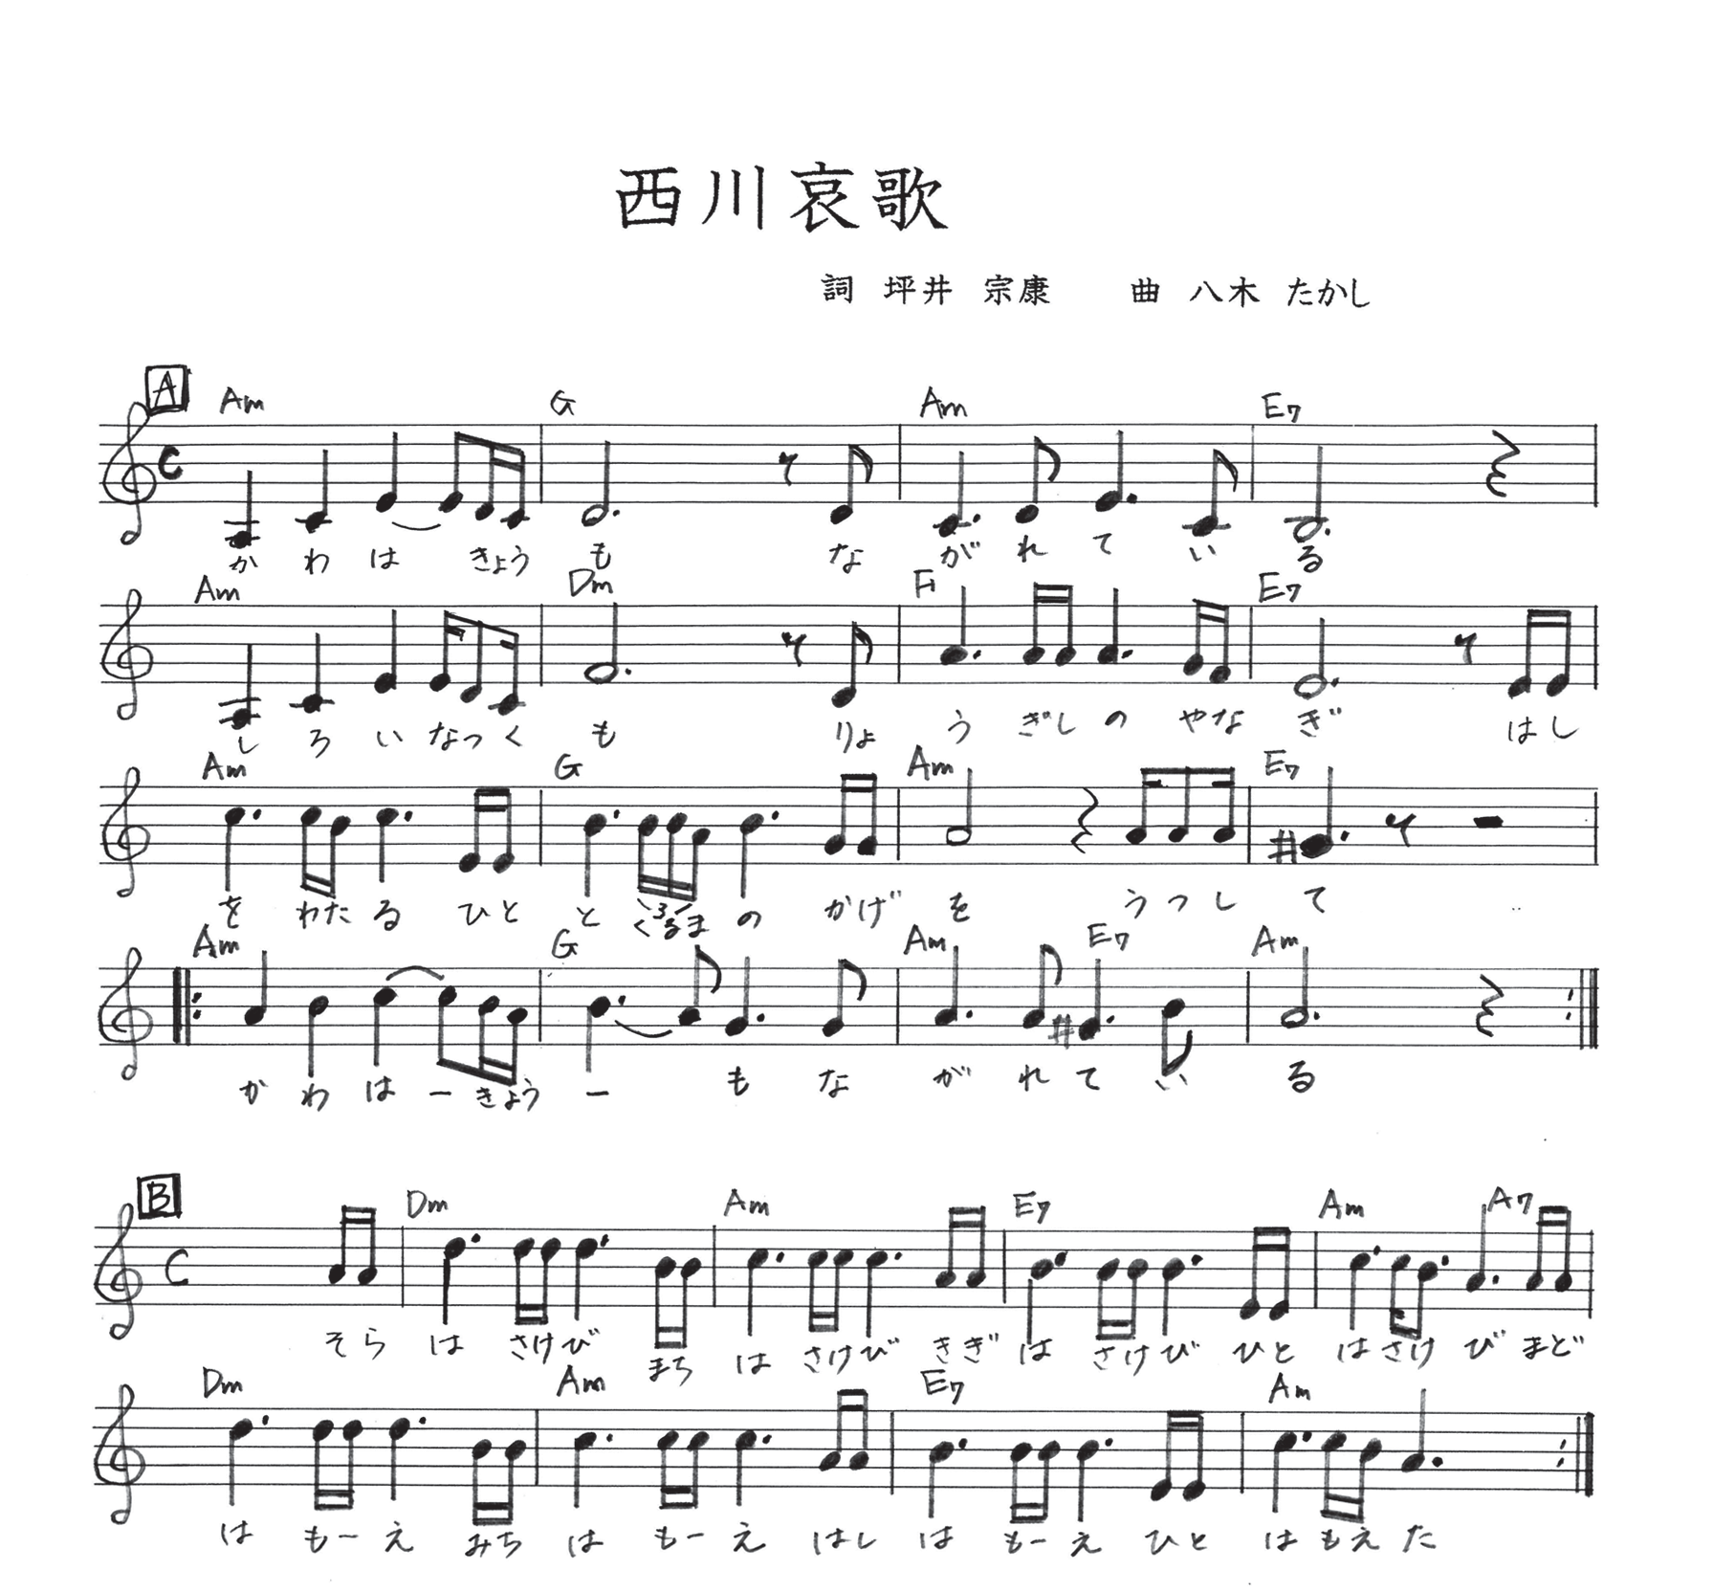

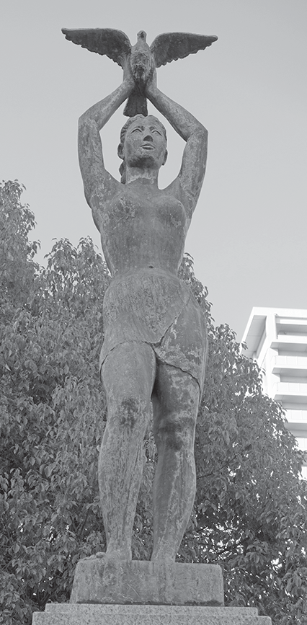
＊碑文
・・・(略)・・・
空襲當時の惨禍を回想して再び戦争の
不幸を繰り返さないよう世界恒久の
平和と郷土永遠の幸福を希う心の
道標として建設したものである
どうか往く人も還る人も
均しくこの像を親しみ仰ぎ
常にほのぼのとした愛の心を寄せられ
んことを
昭和二十九年六月二十九日
岡山市
「平和像」碑文より抜粋

平和像（西川緑道公園）

－戦争中の出来事－
学 徒 動 員 当時15歳 横屋聖子
小雪のちらつく校庭の片隅に集められた。新見高女の１年生13歳だった。担任の川端清先生が今見て来たかの様に興奮して「12月8日未明アメリカと戦争が始まった。戦果は上々、敵艦は赫赫と燃え上がっているんだ」と話された。訳も解らず緊張感が走ったことが今も思い出される。
２年の時英語の教科が外され、英語担任の綱島千代子先生は通訳として召集された。更に音楽の時間、ドレミは敵国語だとハニホへに変えられ、爆音を聞き分ける練習をさせられた。
動員がかかったのは３年生の春だった。母の帯をほどいて作ったリュックサックに身の廻りの物だけ詰めて石蟹駅に集結した。初めて家を離れての生活に不安はあったが、元気一杯の挨拶をして列車に乗り込んだ。今思えば県内の大して遠くもない児島の被服工場だったのに、列車が走り出すと皆がワッと泣き出した。いつも厳しい母が目に涙を一杯浮かべ手を振っている姿に涙が止まらなかった。
これから毎日が軍隊式の生活で時間に厳しく、朝から晩まで気が休まらない日が続くのだ。おまけに小隊長の役を負わされ、上からの命令を伝えたり、まとめたりするのだが元来のろまな私には大変だった。毎日工場に入る時は、白鉢巻にモンペ姿、「歩調を取れ！カシラ右!」と。いかにも凛々しく御真影の前を進んだ。
工場の中は、部署によって作業が異なり流れ作業になっていた。作業が遅れると山のように溜まるので、ぼんやりしてはいられない。布の裁断等の重要な作業は工場の大ベテランの仕事で、私達は部品を作ったり、ボタン付けをしたりだった。軍服は生地が厚くボタン付けも大変だった。滑りを良くする為に蝋を付けて力一杯針を刺していると指貫から滑って指を刺すことも度々。いつも中指は紫色に朽ちていた。御国の為に戦っている兵隊さんの事を思い、頑張ろうと、朝から晩まで黙々と作業を繰り返した。アイロンかけは技術を要する。丸い居敷当にブラシで水を付けながら一糎折り込む。これは皴無く丸く折るのが難しい。もっと大変なのはミシン掛けだ。一つのモーターに数台連なった動力ミシンは、ぺースが合わせ難く慣れるまでが大変だった。布を押さえた自分の指まで縫ってしまい血だらけになった人やベルトに巻き込まれて大怪我をした人もあったり命がけだった。大きな音を立て、動く沢山のミシンは生き物のようで怖かった。
楽しみのはずの食事時間はもうへとへとに疲れていた。箸の立たない熱い雑炊を時間内に流し込むのが苦だった。具は干した大根の葉・さつま芋の葉や茎・南瓜。たまに茄でたシャコがあったが、いつもひもじかった。
夕方宿舎に帰ると友達は、窓から空に向かって毎日のように「お母さーん。帰りたいよー。」と大声で叫んだ。
就寝前は廊下に並ばされ点呼があった。
「海ゆかば水漬く屍 山ゆかば草むす屍
大君の辺にこそ死なめ かへりみはせじ」
と、その時は本当に勝利を信じて歌った。私は小隊長の役柄故に友達にいじめられ何度も布団を被って泣いた。こんな学徒動員を経験された人が他にどれほど居たのだろう。偶々知り合った大阪在住のおばあさんから「私も学徒動員の世代ですよ。勉強もしないでね」と言われ、まるで戦友に会った様に喜んだ。働いた所や仕事は異なっていても、今の日本は数知れない犠牲者によって支えられたのだ。
無謀な戦争で負けた。未だ色々と傷跡は消えないが、今の平和は本当に有難い。再び戦争の起らない日本でいて欲しい。
92歳のつぶやき～戦争はいけん～ 終戦当時17歳 福島和子
私は昭和２年12月生まれの92歳です。昭和９年４月小学１年生です。この前年から小学校国定教科書は軍国調になりました。
サイタサイタ サクラガサイタ
ススメススメ ヘイタイススメ
から始まり、テンノウヘイカバンザイに向かって教育されました。当時の勉強は、教育勅語を暗記し
たり、天皇家歴代の名前を神武天皇から昭和天皇まで124代を暗唱したりしました。体育は分列行進の練習、音楽は飛行機のB29の音やグラマン戦闘機の音を聞き当てる学習でした。
小学５年生の６月、父に召集令状が来ました。これは、当時『赤紙』という軍隊に集める通知です。
〇月○日○時○○部隊に入隊せよという命令を村役場の人が持ってきました。出征(入隊すること)の
の朝、父は私に「長女として母さんと家を守ることを頼む」と涙ぐんで言って出発したことを今でも
鮮明に覚えています。残された留守家族は、祖母(58歳)、母(35歳)、私(11歳・５年生)、妹(６歳・１年生)、弟２人(３歳・３か月)でした。家業は農家だったのですが仕事に来てくれていたおじさんも召集されていて、母と２人で農業をしなくてはなりません。「先生、今日も２校時で早引きさせてください」と言って早引きをして帰り、農業を手伝いました。
昭和18年(1943年)に政府が、学徒戦時動員体制を決めたので、女学生になっていた私は、学業をやめ児島の海軍被服廠に行かされました。男子生徒は、玉野造船所で軍艦を作ったり、水島航空機製作所で飛行機を作ったりしました。日本国のために死んでもよいという覚悟で一生懸命働きました。
当時の心構えとしてとなえた言葉
ほしがりません勝つまでは 死をもいとわず君のため 徹夜もします国のため
昭和20年(1945年)女学校卒業、小学校代用教員として母校につとめることになりました。当時の日本国民のくらしは大変でした。田舎の知人や親せきを頼って疎開しました。集団疎開と言ってお寺などに疎開した小学生もいました。学校では、教科書、ノート、鉛筆などのない子がいました。
お弁当の時間になると、井戸水を飲んでがまんする子もいました。私のクラスに○○君という疎開児童がいました。後ほど同窓会で再会した折、「先生にお弁当時間にもらったおにぎりが１日１回の普通のごはんだった」と話してくれました。勉強は、敵の飛行機の音が聞こえたら大急ぎでかくれること、３年生以上は山へ行って開墾をしてさつまいもを作って食糧とすることでした。
昭和20年(1945年)８月15日、日本国は戦争に負けました。昭和22年(1947年)学制改革になりました。私は教育原理と新しい民主主義を勉強したいと岡山師範学校へ行きました。当時の岡山市は空襲で焼けて、岡山駅には親や家を失った子どもたちが食べ物をねだっていました。日本が戦争に負けて75年たちました。平和憲法に守られたすばらしい国です。いつまでも平和日本として続いてほしいです。
私は戦争時代を語り継ぐ者の一人として『戦争はいけん』と次の世代の人に大きな声で言い続けたいです。
・焼けあとに立つ少年の写真持ち
戦争体験われは語りぬ 和子作
・安保法許されぬよペンを捨て
学徒動員されたる吾は 和子作
・敵用の藁人形を校庭に
叩きしわれ九十才を過ぐ 和子作
私の疎開体験 終戦当時小学１年 濱田雅子
1944年頃から、戦火は厳しくなっていった。政府は子供たちの安全を考えるようになり、その年の６月30日には学童集団疎開の閣議決定をした。こんな社会情勢を感じたのかどうか、父は私たち母子４人(８歳・６歳・２歳)と母の妹家族の母子(１歳)を、母の実家のある兵庫県神崎郡寺前村(中国山地の麓)に縁故疎開をさせた。自分と義弟たち(義妹の夫・19歳の義弟)は広島に残った。後に起こった８月６日の原爆で、３人とも被爆し、１人はガラスの破片が胸に刺さり重傷、父は屋根瓦が落ちてきて背中に軽傷、学生の叔父は物陰に隠れたことで無傷だった。
1944年の夏休みに入ったばかりの頃、私たち６人は広島を出発し山陽本線・播但線を乗り継ぎ８時間かけて祖父母の待つ母たちの実家(寺前)に着いた。家業は行商の商人が宿泊する宿屋だったので、広島の家よりも広く人の出入りも多くにぎやかで、私たち子供にとっては楽しい日々を過ごすことができた。
私は1945年4月、家から２・300メートル離れたところにある寺前村立国民学校に入学した。
登下校時に「街から来た子」ということで近所の男の子によくいじめられていた。祖父は「いじめられたらいじめ返せ」と言っていたがそれもできず、私の持っている大事なもの「色紙やセロハン」等を渡してその場を逃れていた。しかし、日常のほとんどは不自由なく快適な日々を送っていた。
入学して間もなくだったと思うが、ある日突然たくさんの子供たちが入学してきた。その子たちは戦火を逃れて親元を離れ引っ越ししてきた集団疎開の子供たちだ、と知らされる。学校の裏山にあるお寺(最明寺)から通ってきていたが、寂しくて夜泣く子がいるといううわさを聞くたびに、(私にはお父さんはいないけど、母も姉妹もいる！学童疎開の子たちにはお母さんがいないんだ、かわいそうだ)と思いながら遠くから見ていた。
姫路の町から播但線で1時間も北に入った中国山地の麓のこの田舎でも、学校に行く時はかばんの 外、母が縫ってくれた防空頭巾をいつも身に着けていた。この頃、アメリカのB29という威力のある怖い飛行機が飛んでくるといううわさが広まって、母は学校に行くときはいつも「飛行機の音がしたらすぐ頭巾をかぶり身を隠すように」といって学校へ送り出していた。ある晴れた日の下校時、田んぼのあぜ道を３・４人の友だちと帰っていたら、遠く南の方(姫路方面)の空から飛行機の音がする！
(これがあの怖い飛行機だ)と思い、防空頭巾をかぶりみんなと一緒に麦畑に飛び込んだ。何事もなく飛行機は北の空に消えていったが、その時初めて私は(これが戦争なんだ)と実感し、怖くなったことを今もはっきり覚えている。この頃、姫路の親戚家族が「姫路の町が危ない」といって引っ越してきた。６月22日、姫路は１回目の空襲を受けたのだ。親戚の家はお城の近くだったので、２回目の空襲(７月３日)を受けた時丸焼けになったが、疎開をしていたので命だけは助かった。この家族とは私たちが広島に帰るまで一緒に生活をしていた。
８月10日、広島に残っていた母の弟が帰ってきた。そこで広島に落とされた爆弾のこと・父や叔父・
知人のこと・町の惨状などはじめて知る。母は、姉と私を残し妹だけを連れて９月のはじめに広島へ帰って行った。その年の冬休み、父は姉と私を迎えに来てくれた。姫路駅で山陽本線に乗り換えるときの汽車は、デッキから人がはみ出しそうな超満員列車で、私たちは窓から中に押し込まれ、一時父と離れ離れになった。怖さと不安で胸が張り裂けそうだった。そんな車中で、父を見つけた時の安堵感と、隣のおばさんにもらったミカンの美味しかったことは、今も忘れられない思い出になっている。
広島駅から我が家までは１里(４キロメートル位)近くの道のりだが、ぼつぼつ明かりの灯り始めた道を原爆でくずれ落ちた大きなコンクリートの橋(大正橋・東大橋)を横目に見ながら、父と姉と帰った日のことは今も忘れられない。
父の戦死 当時８歳 石井閏子
私の父は昭和20年５月29日樺太(サハリン)沖で戦死した。
占守島(千島列島最北の島。カムチャッカ半島の隣。旧日本領)からオホーツク海を北海道小樽港へ向かい、島の守備隊900人余りを輸送中、樺太沖で待ち伏せしていた米国潜水艦に魚雷攻撃され800人近くが戦死した。この時の輸送船団３隻のうち天領丸、呉竹丸は撃沈され、春日丸１隻だけが撃沈を免れ、小樽に帰還した。
「天領丸」雷撃沈没
父の乗船していた「天領丸」は北海道を目前にして米潜水艦の雷撃で船は急傾斜した。船長だった
父は総員退船を命じて全員の退避を最後まで指揮したと聞く。当時、海は大荒れで救命艇も転覆して犠牲者は多かったと。父たちのその後は不明であると数少ない生存者から聞いた。多くの仲間と共にオホーツク海に水漬く屍となった。
《オホーツクに水漬く屍となりし父 遺骨も帰らず七十余年》
父の墓碑
父の墓碑には「陸軍中尉 池田照市」と刻まれている。船乗りがなぜ陸軍軍人なのか。それは、『戦時徴用船』の制度により民間船会社の船を乗組員ごと軍が徴用して陸軍や海軍の指揮下に入れて運用した。父の船は陸軍に徴用されたので、乗組員はそれぞれの職能に応じて陸軍軍属の階級が与えられたものである。
父の思い
父は香川県詫間で生まれ、商船学校で学び海運会社に入り外航船船員として働いていた。子どもが生まれてから子どもや妻と陸上生活をしたいと思った。パイロット(水先案内人)になれば神戸港近くに居住して仕事と生活ができる。パイロット資格を取るためには大型船の船長経験と学科試験合格が必須。その準備をする矢先に太平洋戦争が起きて、徴用され死地に赴くことになり、父の思いは微塵に打ち砕かれた。
三度南海に泳ぐ
死地に向け航海を命ぜられたことは幾度もあった。南方の島々へ兵器・兵員・食料を運ぶ途中で制
空権で勝る米軍機に襲撃、撃沈されて二度三度南海を泳ぐ羽目になったが、幸運にも島に近くて友軍に助けられた。しかし、助けられれば、またすぐ次の運航を命じられる。練達の船員に退職・退役は許されない。次々船員が戦死し、船員は不足する。内地では突貫工事で戦時標準船という粗製の船は半年で作れても、練達の船員養成には10年かかるものだから。
母の苦労
母は、父の戦死を、当時住んでいた芦屋から父を迎えに行って小樽で知らされた。その時の母の何
とも言えない表情が私の脳裏に焼き付いている。その後、母は3人の子ども(私・妹6歳と1歳)を抱え、父の実家のある四国へ貨物列車を乗り継いで何日もかけて帰った。しかし戦後の食糧難のため、そこには受け入れてもらえず、親戚を頼って何度も転居しなければならなかった。母の弟の助けと観めで水島に居住、小間物店を営みながら3人の子どもを育ててくれた。末の妹は父の顔を知らない。
夫のこと
夫も、28歳で戦死した父親の顔を写真でしか知らない。夫はもうすぐ、戦死した彼の父親の3倍も
長生きする。これは、日本が太平洋戦争の反省に基づいて作られた日本国憲法と平和を守ろうとする国民の努力で、今まで平和が保たれたおかげだと感謝していると言う。この憲法は何としてでも守り育てねばと、ささやかながらもいろいろの活動をしている。
《戦場に斃れし父のこの遺影 微笑み若く七十九年》
戦争は無辜の民を地獄へ落とす
沖縄、広島、長崎をはじめ日本各地で、300万を超す人々の尊い命が犠牲になった。さらに満州、中国、東南アジア各地で2000万人の人々を殺傷したという。戦争はしてはならない、たとえ勝てる戦争でも。戦争は人をできるだけ多く殺すことを究極の目的とするもの。人のすることではない。
これは、夫の口癖でもある。

*戦時徴用船
太平洋戦争開戦前には日本の外航船は630万総トンあったが、開戦とともに、それら全ての船と船員は戦時徴用され、軍需・民需物資や兵員輸送に３年８ヶ月にわたり挺身した。その間に、戦時急造船を加え、2400隻800万トンの船と６万余名の船員を失った。輸送船の沈没で30万人以上の軍人も船とともに海の底へと沈んだ。彼らが還ることはない。

*父の乗船した「天領丸」と初代「宗谷(南極観測船)」は姉妹船
大正13年に「天領丸」と「地領丸」(後に海軍に買われて「宗谷」と改名)と「民嶺丸」の３隻は同型の砕氷船として長崎で建造された。「宗谷」のみが武運強く大戦を生き抜いて、戦後復興の貨物輸送に活躍した。その後、砕氷耐寒能力を買われて老朽船ながら大改装され、初代南極観測船「宗谷」として南極観測に従事、大貢献した。退役後は、東京夢の島で「船の科学館」に定置され、一般の人に親しまれている。
(出典 山下新日本汽船(株)発行「殉職者追悼録」)

伝えておきたい身の凍る思い～恩讐を越え平和の雲に乗らん～ 当時14歳 則次美弥子
私は満州の軍都の一つ、公主嶺に、昭和６年に生まれ、小学校高学年になると立派な軍国少女に育っていた。
昭和16年12月８日に大戦が始まってからは、ラジオは戦果を告げる軍艦マーチで賑わった。だが、次第に戦局は悪化し、「海行かば…」の曲が流れるようになってきた。女学校で無炊飯の箱詰め作業に追われている頃、レイテ島玉砕や沖縄戦があり、敗戦が近いのを感じたものの、気安く話し合えるものではなかった。
一般邦人の苦難の戦いは、ソ連参戦の昭和20年８月９日から始まった。国境近くの開拓民は悲惨を極め、葛根廟事件や来民村開拓民への迫害はその最たるものである。関東軍はすでに12日までに南東部4分の１までに撤退し、残り4分の3を棄民した。
公主嶺では、８月７日には関東軍司令官夫人がすでに遁走。９日、早々に軍・官公舎の人は南下。やがて、町の人にも帰国通達が出て、私たちは最終の無蓋貨車に乗ったが、正午の重大放送を家で聞くように言われて下車。奇しくもその日は８月15日。玉音放送は敗戦を告げるものだった。周りは一気に不穏な空気に包まれた。
23日にはソ連の囚人部隊が最初に入ってきた。横暴を極めた行動に、敗戦とは斯くも無残なものだ
と思い知らされた。
囚人部隊は、邦人の家にやって来ては腕時計やミシンや蓄音機の類を持ち去った。しかし、その頃
はまだ良かった。
やがて、女に危害を加え始めた。私はすでに五分刈りの男装、顔には煤を塗っていた。非常の時は床下に潜り、家人は他へ逃げた。家は無人なのに銃を連発する。またやって来る。無人を確めても銃を放ち、さら畳一枚を剥ぎ、懐中電灯で照らし始めた。父が選んでくれた「死角」で息を殺していた。この時の身の凍る思いは死んでも忘れない。こんなことが何回あったことか。生々しく蘇る。
その後、抗日暴民による略奪が、軍・官公舎から町へと広がった。危険を感じた私たちは、町の中心にある酒造大倉庫や公会堂等に集結した。まさかの時にと渡されたものは、青酸カリの１包。女学校３年の私には重すぎた。
翌26日未明にソ連軍が入り、正式交渉が始まった。周りは急に静かになり、総てに好転の兆しが見えてきた。後日、囚人部隊には「３日間勝手たるべし」と上層部からの指示があったと聞く。その３日間はとてつもなく長く、まさに地獄だった。
また、中国の内戦が再燃した。10月頃、当時の政権の探査の手が邦人にも伸びてきた。Aさんは呼び出しに応じたが帰宅しない。Bさんは呼び出された時はすでに逃亡等々。ある日、T商会の社長が明日は危ないと囁かれるようになった。父は友人を見送ると言って家を出た。彼は、公主嶺神社の広場で群衆の前で露と消えた。合掌。
突然、我が家に兵士数人が来た。「ミシンを借りたい」と彼らは言う。それは既にない。「假話没有(嘘ではない)」の言葉を最後に、父は連行された。
当時の状況から、残された私たち家族は恐怖に慄いた。時計の音がやけに響く。どれほどの時が経ったのか。父がふらっと帰ってきた。家族５人は抱き合い無事を確めた。硬い顔で声にならない喜びに満たされた。
後日知ったのは、苦力頭(人夫頭)を始め仕事仲間や近所の満州人達が、釈放に向け奔走してくれたそうだ。「この人は嘘を言う人ではない」と弁明してくれたという。何と有り難いことか。土建業の父が、作業現場で満州人とどう接していたのか、私達家族は知らない。感謝の一言に尽きる。
明けて21年になっても帰国の話はなく、使役に出ては現地人の半額ほどの日当で生きるのに精一杯な毎日だった。
やがて来る引き揚げに先立ち、日本人墓地大法要が６月に営まれた。日本人会長の最後の言葉は、「ドノ顔アリテ諸氏二訣レ、何ノ辞ヲ以ッテ故山二帰ラン。吁壱萬ノ英霊安ラカニ冥レ。再ピ平和ノ雲二乗リ諸氏ト相見ルノ機アルベシ」私もまた然り。恩讐を越え平和の雲に乗らんと切に思う。
やっと引き揚げの時がきた。７月21日公主嶺出発。錦州を経て胡蘆島へ。８月２日出港。離れる大地に複雑な思いで別れを告げた。船中では、病死する同胞を何人か見送った。８月９日佐世保着。
悲壮な道のりは、長く険しかった。
鳴呼、ここは日本なのだ。

それにしても、赤紙1枚、1銭5厘の命にされたあの時代は何だったのか。心穏やかな今の幸せ、恒久の平和を強く願って止まない。

*「葛根廟事件」
1945年８月14日、満州国興安省の葛根廟(現在：中国のモンゴル自治区内)において日本人避難民約千数百人が、ソ連軍による攻撃を受け、1千人以上が虐殺されたとされる事件。約9割以上が女性や子どもだったとされる。生存者は、虐殺から生き延びた後も、中国人暴民やソ連兵などの襲撃を再び受けるなどした。
帰還を目指す日本人が犠牲となった事件の一つである。

「来民開拓団」
満州開拓団の一つ。日本の敗戦時に軍から見捨てられ、地元民の襲撃を受けて集団自決した。徴兵などで開拓地に居なかった者は助かったが、それ以外は276名中生き残ったのは１名だったという。
(出典フリー百科事典「ウイキペディア」)

戦争は絶対だめ 当時11歳 田中和子
父の仕事の関係で、北朝鮮の元山で生まれた私は、岡山空襲を知りません。小学５年生の夏休み、日本は大東亜戦争に負けました。戦争中の暮らしは、朝鮮でも同じで、「欲しがりません勝つまでは‼」とないないづくしの生活でした。
食べるものは配給で、米も砂糖も自由に買うことができません。麦ごはんや豆ごはんが普通で、時には、大豆油をしぼった豆かすの入ったごはんの時もありました。小さい子どもは、消化しきれなくておなかをこわし、つらい思いをしていました。
今のように、お菓子なんて売っていません。庭の木のユスラやグイビ、柿や栗などの木の実や、畑のトウモロコシやスイカ、イモなどがおやつでした。空豆や大豆をほうろくというなべで妙ったものは香ばしくておいしかったです。
着るものも既製品は売っていません。母が古い着物をほどいて、ブラウスやスカートを縫ってくれました。女の子５人です。母も大変だったと思います。姉と私は、よく縫うのを手伝いました。自分のスカートぐらいは、自分で作ってはきました。
同じものばかり着ていると、肘やズボンの脛が破れます。裏からあて布をして、つぎあてをしていました。特に、靴下や足袋のつぎあてが多かったです。
履物は、藁草履や下駄でした。藁草履は、父や母が作ってくれましたが、姉や私は、自分で作りました。運動靴なんて、50人ぐらいのクラスに、2足か3足の配給しかありません。籔引きで当たった人だけが履くことができました。
戦争に負けてからの暮らしは、もっとひどいものでした。
軍隊の人や警察の人は、日本が負けることがわかっていたのか、終戦になって気がついてみたら、一般の人だけが残されて、守ってくれる人は皆日本に帰ってしまっていました。
父は仕事を失い、官舎に住めなくなりました。私達は持てるだけの荷物を持って学校に収容されました。板の間に布団を敷いて過ごします。水道はあっても風呂はありません。着の身着のままで過ごすうち、シラミがわいて、頭も体もかゆくて困りました。発疹チフスが流行り出し、命を落とす人もいました。
父は、家族のために土方のような仕事をしに出掛け、母は、侵入してきたソ連の家族のお手伝いさんとして働きに行きました。私達は、汽車の石炭の燃えカスを拾いに行ったり、ソ連の馬小屋に行ったりして、馬の餌のジャガイモをもらって帰り、皆で食べました。
日本に帰りたい…父達は、お金を出し合い、漁船を出してもらい、その船底に女子どもを隠し、北朝鮮の港から南朝鮮の港へ脱出しました。
南朝鮮はアメリカの支配です。列車で釜山まで送ってもらい、船で九州の博多に帰ってきました。後は列車で岡山へ‼
引き揚げ者がいっぱいで、列車に乗るのも大変でした。私は、おんぶした妹といっしょに窓から押し込まれ、やっと乗ることができました。途中、広島で沢山の茶色い列車の残骸を見ました。原爆にやられたのだと知ったのは、ずっと後になってからでした。
岡山から津山線で金川に着き、父の生家まで1里の道を歩いて帰りました。そこには、おじいさんや復員して帰ったおじさんや疎開してきた東京のおばさん家族がいて、12人家族の暮らしになりました。「おなかがすいたあ」と喚く子ども達や家族のために、食事の用意をした母の苦労は、とても想像できません。戦争は絶対にしてはいけません。今は、平和でありがたいです。
戦争を知らないあなたへ 当時９歳 白河左江子
昭和10年(1935年)生まれだから、岡山空襲(昭和20年６月29日)の時は、小学校４年生だった。
その時、私は父の仕事の関係で韓国・釜山に父・母と住んでいた。兄は旧制高等学校から志願した特攻隊のテストで視力が足りず、海軍航空整備員として台湾に派遣されていた。
私の通っていた釜山市立第一小学校は、日本人ばかりで、ロシア系の生徒が数人いた。校門を入った左手に奉安殿があり、そこで一礼して校舎に入っていた。全校生徒が校庭に集まった朝礼では、校長先生のお話があった。冬は岡山よりずいぶんと寒くつらかった。
私は、特にどこがどうということではなかったが、すぐ風邪を引き熱を出し肺門リンパ腺が腫れた。両親は心配して学校を休ませた。
韓国では物資もまだ配給ではなかった。今思うと本国よりは楽だったと思う。それでも山の手にあった家の裏に三畳ほどの横穴式防空壕が作ってあった。
あるとき警戒警報のサイレンが鳴った。日ごろからこの時のために大切なものを入れて用意してあったリュックを急いで担いで、母と二人―父は仕事で居なかった―防空壕に入った。確か日暮れ時だったと思う。しばらくして、恐る恐る外に出てみる。辺りは何事も無かったようにシンとしていた。ふと空を見ると、飛行機が一機飛んでいる。おそらく敵の偵察機だろう。幼かったので方角はよく分らなかった。と、かなりの音がして、火の玉のようなものが空に上った。釜山港の日本軍艦からの艦砲射撃であった。狙って撃ったと思うけれど届かなかった。その時はそれだけで何事も無かったように静まりかえっていた。やがて、警戒解除のサイレンで防空壕から出た。
敗戦が色濃くなるにつれても、私自身は特別なことは感じなかった。日常生活も変わりなかったし、学校生活も今までどおりだった。しかし、その頃は内地＝日本国内では物資が不足して、何から何まで配給制で、大人も子供も我慢の生活だっただろう。また、他国からの空襲も始まり、想像以上の生活だっただろう。父の紡績関係の仕事も大変だったと思う。
昭和20年8月15日の終戦で、いろいろなことがガラッと変わった。
日本人が本国に帰ったために住む人が変わった。家の門には、韓国人の表札がかかり、夜はピストルの音もして恐かった。父は仕事をたたむことで忙しかったので、母は私の手を引いて(家にひとりにしておけなかったのだろう)日本への連絡船の切符を手に入れるために駆けずり回った。どんな切符だったのか、今では母もあちらの世界だ。多分ヤミ切符だろうか…。
大きな船の倉庫のような所へ、何人かの人と壁にもたれていた。「帰ったらキャラメルを買ってあげるから…」を耳に、母にもたれてうとうと眠った。トイレは腰に紐をつけて持ってもらい船ベりから飛ばした。
確か山口県柳井(?)の港の沖で、小舟に乗り換えて、本国に上陸した。すぐには岡山行きの汽車(＝電車)に乗れず、仮設住宅のような所で一週間ほどザコ寝をした。
やがて順番がきて、汽車で岡山駅についた。鉄骨だけの駅から東に開ける市内は、丸焼けの廃嘘だった。
母と二人父方の家へ。丸焼けの後の立札に「皆無事○○へ」と。母方の家へ、こちらも同じであった。「無事」の二文字が、からっぽの心を静かに満たした。

戦争中の思い出 当時10歳 藤原啓子
頭上を昼となく夜となくB29が飛んでいた。夜は、電灯を黒い布で包み、光が外に漏れないようにし、枕元に防空頭巾や、服・学用品等入れた袋を置いて寝ていた。
学校で避難訓練のサイレンが鳴ると、校庭にグループごとに集まり、学校のすぐ上にある懸幡神社の石段をかけ上がり、裏山に入って、目と耳をふさいでじっとしていた。上級生が小さい子の面倒を見るので、なかなか大変だった。
高学年の児童は、出征されて人手が足りない農家へ手伝いに行った。私は、掛畑へ稲刈りの手伝いに行ったように思うが、今考えるとあまり手助けにはならなかっただろう。何しろまだ小学生だったから。真星の方へ、さつま芋を作りにも行った。山すそを開墾して育てたさつま芋を掘って帰り、学校で用務員さんに蒸してもらって食べた。家へも何個かずつもらって帰った。
学校へは、もんぺに自分の家で編んだわら草履で行っていた。衣類や学用品は配給で順番にもらっていた。何でも戦地へ戦地へと言うことで、我が家は農家なのに供出米を沢山出さないといけないので、夕食は野菜と水がいっぱい入った雑炊が多かった。普段は麦の沢山入ったご飯で、玉ねぎやじゃが芋、かぼちゃができると同じ材料を使ったおかずが続いた。味噌や醤油、漬物…。ほとんどの物が手作り。砂糖がなかったので、あん餅と言っても塩を入れた芋あんだった。おやつは、さつま芋、らっきょう、梅干し、干し芋、など。牛のほかに兎、にわとり、山羊も飼っていた。兎やにわとりは、時に「肉」として使われ、山羊は乳をしぼっていた。
学校のことに戻るが、習字は半紙大の新聞紙に、まっ黒になるまで練習して最後に清書だけ白い半
紙に書いて提出した。音楽の時問ドレミファソラシドの代わりにハニホヘトイロハと言ったので、「ド
ミソ」とか「ドファラ」の和音を言う時は「ハホト」とか「ハヘイ」と言っていた。英語を使っては
いけなかったからだろう。
戦争が激しくなったころ、学童疎開と言って街から田舎の親戚に子どもだけ疎開して来て、私たちと一緒に勉強した。クラスに数名だったが、勉強が良くできてこざっぱりした身なりの人が多かった。
昭和20年６月29日未明(岡山大空襲の日)、あまりよく覚えていないが、東の空が真っ赤に燃えた。叔母が岡山医大に入院していたので、祖父はすぐ岡山まで歩いて探しに行ったそうだ。叔母は必死に歩いて吉備津(鯉山)の親戚まで帰っていたと後で聞いた。
８月15日、校庭に全校児童が集められ、ラジオの玉音放送を聞いた。よくわからないけれどやっと戦争が終わったのだと思った。私の父は内地へ行っていたので帰ってくれ、一緒に暮らせたが、親友のお父さんは外地に出征され、戦死された。
今年、75回目の終戦記念日を迎える。「戦争の悲惨さ、平和のありがたさ」を知らない世代の方が
多くなった。「自分の命も人の命も大切にし、お互いを尊重する」「思ったことが自由に言える」世の中がいつまでも続くよう心から願い、この拙い原稿を書いた。

戦争中の私の暮らし 当時12歳 梶岡綾子
私は県北の真庭市落合で生まれ育った。当時の家族は祖母・父・姉・兄・私そして弟の６人家族だっ
た。直接、爆撃を受けることはなかったが、何日かに一度は飛行機(B29)が上空に飛んできた。そのたびに地面に伏せたり隠れたりした。学校には運動場に防空壕があった。掘った土を回りに積んで木切れなどで隠していた。しかし子ども達全員が入れる数も大きさもないものだった。暮らしは大変だった。それは我が家だけでなく隣近所みんな同じだった。古い着物をほどいてモンペや上着にしていた。主食は半分麦が入った米をおかゆや雑炊にして食べていた。塩は大変貴重で手に入れるのは大変だった。岡山の南方面の知り合いから分けてもらっていた。かますに入れて保管した塩を近所で分けあった。砂糖は戦争前には口にしていたが、戦争中には我が家にはなかった。
私は子どもの頃、落合小学校に通っていた。草履や下駄を履いての登校だったが、靴の配給はクラスに年２回数個だけだった。靴といっても足には合ってなく、靴に足を合わせるといった感じだった。私は鼻緒をすげ替えるのが上手だった。大人になってもよくしていた。勉強は、ほとんどしていなかった。野原を開墾したり、できた畑に芋を植えたりしていた。体育は、先生の合図で行進。ある時、先生の合図がなかったので、相撲場まで突き進んだところ大目玉をくったことがあった。どんな時でも先生の言葉に従わないといけない時代だった。ボールに触って体育をしたのは一度だけだった。教育勅語を暗記してみんなで読んだり書いたりする勉強もあった。
日本各地に爆弾が落とされ、都会から親戚の子ども達が、この村に疎開して来るようになった。神戸の高羽小学校からは集団疎開で男子26人女子も25～６人ほどやって来た。今まで男女40人ずつのクラスが私たち女子だけでもいっぺんに68人になっていた。男子は落合の仏土寺に女子は鍋屋旅館に泊まっていた。疎開して来た子ども達との交流はなかったが、しゃれた服を着て、勉強も運動も私達よりはるかによくできていた事を、今でもよく覚えている。鉄棒は軽々するし、漢字テストもよくできていた。田舎の私にとって生まれて初めてのカルチャーショックだった。
母は、私が小学校入学前に亡くなった。そのため５歳上の姉がよく面倒をみてくれた。近所同士の助け合いも有難かった。４年生から裁縫の勉強が入ってきた。宿題があったら近所のおばさんが手伝ってくれた。その時の嬉しかった事は今でもよく覚えている。
学校では、毎日朝礼で「うみゆかば」の歌を歌った。今でも歌詞は覚えている。
海行かば 水漬く屍
山行かば 草生す屍
大君の辺にこそ死なめ
かへりみはせじ
真面目に大声で歌っていた。歌詞も分からず。大君の辺(へ)を屁と思い込んでいたため、歌がここに来るとみんなクスクス笑っていた。毎月8日は「大詔奉戴日」といって学校から、垂水神社にお参りした。神風が吹いてこの戦争は勝つと思っていた。「撃ちてし止まん」といつも言っていた。色々な悪い情報は自分たちの所には遅れて入ってきた。
終戦を知らせる玉音放送は後で知った。その時私は、夏休みの宿題のラミーという草を採りに、２里も離れた野山まで日の丸弁当を持って出かけていた。家に帰ってその事を知ったが、その時自分がどんな感情だったか、思い出せない。日本が戦争に負けたんだということだけは分かった。今までずっと、ええ子にしてきた自分。小学生の自分。今思うと先の見えない終戦だったように思う。
(体験談を聞き書き)
花火の記憶 佐藤栄子
今年も岡山の花火大会はなかった。例年、夏祭りはうらじゃ踊りとセットなのだが、昨年の豪雨災害の復興途上にある今、中止となった。
うらじゃ踊りは炎天下にも関わらずエネルギッシュに踊っている。鬼の乱舞を見た。
かわいい鬼がいる。メイクも随分かわいくなっている。
突然、かつて職場の先輩と花火に行ったことを思い出した。先輩は私より15歳年上である。その日は先輩と残業をした。花火の日でもあり、ポンポンと打ち上げの音が事務所の中まで響いてきた。大急ぎで仕事を片付け、二人は花火会場に向かった。相生橋に着く頃には尺玉がドンドン打ち上げられていた。
ドンッパー、ヒュルヒュルーパチパチパチ…ドンッ！風の向きか橋の上にも火の粉が降ってきた。
花火好きの私の胸はもう走りたいぐらいに高まり、先輩の手をグイグイ引っ張って、私が知っている最高の場所に連れて行こうとした。
橋の半ばで先輩が止まった。顔が青ざめ「もうよう行かん。栄子さん一人で見てお帰りなさい」と言った。体調が悪いのかと心配し、二人はきびすを返してバスに乗った。
並んで座ると先輩が青い顔で「ごめんなさいね」と言って話してくれた。
彼女は大阪の師範学校に学んでいた時、軍需工場に動員され、大きな兵器工場に毎日通っていた。
ある日、B29の大編隊が来て工場の上に爆弾を雨の如く落とした。みんな必死で工場の外に掘っていた防空壕に向かって走った。
防空壕は幾つも並んでいたが、女子師範の壕は工場から一番遠くにあった。
いつも教わっていたのは、敵機から爆弾を近くに落とされた時は、両手で目と耳を押さえて突っ伏す。敵機が去ると素早く安全な場所に避難せよと。
その日の空襲はいつもと違い、何機も編隊が繰り返し飛んできた。低空飛行しながら、機銃機で撃って来た。米兵の顔が見えた。必死で「おかあちゃーん！おかあちゃーん！」と半泣きしながら走っていたら兵隊さんが「どこでもええから早う入れ」と叫んでくれ、近くの壕に飛び込んだ私は助かったが、友達はその時何人も亡くなった。
爆弾は花火のように、線になり途中で火花になって落ちて来る。長い間忘れていたあの日のことを今日、今、はっきり思い出した、と語った。
その先輩も今はこの世にいない。昭和から平成、令和へ。戦争の記憶を語る人は少なくなった。
花火大会はいつの世も、戦争も災害もない平和な祭典であってほしい。
(山陽新聞の「夕刊エッセー」に掲載〉

高松空襲 久保田三千代
私は1948年(昭和23年)、高知県土佐清水市の海辺の村に生まれた。当然、戦争の記憶はない。
以下は、父母に聞いた話である。
父・豊は、家業の漁師になることを嫌って、高松市の三越デパートでオーダーメイドの紳士服縫製の仕事に就いた。そこで母・キクエと出会い、結婚、長男・宏行を儲けた。
屋島近くの小作農家の長女として生まれ育った母には、兄３人、妹２人が居た。父と結婚したころ
には３人の兄は皆出征し、長兄がすでに戦死していたという。右目に障害があった父は甲種合格にならず、出征を免れており、妻子と住んでいた三越ビル近くの町の警防団員の団長としての任務を持っていた。若い男は徴兵されてほとんどいなかったのだ。
親子３人の高松でのささやかな暮らしが壊れたのは、1945年７月４日深夜。戦死した母の兄の子・千恵(７歳)が一人で遊びに来て泊まった夜のことだった。岡山空襲の５日後である。
蒸し暑い寝苦しい夜だったと言う。午前２時56分、高松市上空に襲来した爆撃機(B29)は110機。雨を降らすように焼夷弾を落としていった、その音の恐ろしかったこと…。家々に着弾してから爆発し、燃え上がって、水をかけても消せないという焼夷弾だった。
「空襲警報！空襲警報！ただちに避難せよ!」国民服に国民帽、ゲートル巻きの父は叫び続けた。忽ち燃え上がる家屋、逃げ惑う人々…。
母は宏行を背負い、千恵の手を引いて必死で走った。幼い宏行と千恵を死なすわけにはいかない！
何としても母の待つあの家へ帰らねば！
屋島の麓の母の実家では千恵の母・久子が、赤く燃え上がった高松市街の方角を見つめていた。あの様子では助かるまい。みんな死んでしまったに違いない…。千恵…。夫亡き後も大家族を支えてきた気丈な久子は葬式の準備まで考えたという。
白々と夜が明けた。祖母(母の母・フサ)は、生きて帰ると信じて、何度も何度も外に出ては高松方面に通じる道を見つめていた。
そこへとぼとぼと歩いてくる３人の姿が見えた時の驚きと喜び！２人の幼子を連れて、夜通し歩いてここまで帰ったという。煤けて、疲れ果てていた。
「キクエ、千恵、よう帰ったなあ」あとは言葉にならない。只々涙が出た。

高松空襲の死者1359人、負傷者1034人、被災家屋18913戸。高松の市街地の８割が焦土と化した。
全てを焼失した両親はその後、父の故郷に帰って暮らし始めた。そこで姉、私、妹が生まれた。戦後の物の無い時代、４人の子どもを育てるのは大変だっただろう。紳士服仕立ての仕事などない田舎のことである。父は、開拓組合を立ち上げてみたり、人夫をしたりしていたが、どれも続かず、あれほど嫌っていた漁師に、それも中年になってからならざるを得なかった。日ごろの鬱を酒で晴らす日々が始まった。母は日雇人夫、農家の手伝い、行商、洋服の直しなどで夜も昼も無く働いたが、貧しかった。
時折、戦中戦後の事を話してくれた父も母もすでに鬼籍の人だ。話を聞いた私も古希を過ぎた。時間が少なくなっていく。せめて、実体験を聞いた私たち高齢者がこうして語り継ぐことが急務で大事なのだと強く思う昨今である。

昭和20年のころ 廣畑周子
竹本七五三二という明治生まれの男がいた。名前が読めるだろうか。そう、しめじである。彼は師範を出て教員をしたが、退職後は龍ノロ八幡宮の宮司などしたらしい。私の祖父である。
七五三二は同じ教員のひさと結婚し、娘が一人いる。栄という。私の母である。栄は西大寺高女を出て、就実の和裁の専科で学んだが、就職したことのない人だった。それで、娘を職業婦人にしたかったらしい。
祖父母は明治・大正の教員、母は専業主婦、私達夫婦は昭和・平成の教員、そして娘たちは…
祖父の七五三二の妹に清野がいた。清野は西大寺高女の一期生で納屋の二階でバイオリンを弾いていたというハイカラさんだったらしい。
その清野が嫁いだのが邑久郡笠加の大原専次郎だった。
私の母は昭和20年のはじめ、父が働き新婚時代を過ごした神戸から、西大寺の実家に戻ってきた。婿養子だった。私は無事3月に生まれた。姉は70年経った今でも神戸の自宅の住所を覚えているという。今はなくなった住所だろうが。
昭和20年６月29日、岡山空襲の日、西大寺から見た西の空の下は異常に明るく朱かったと母はいう。いや、他人ごとではない。
清野と専次郎は岡山で暮らしていた。子どもが５人いた。一家７人は空襲の直撃に遭い逃げ回り、西大寺の清野の実家に避難してきた。その家は今もそのままある。
三女すみこが逃げ遅れた。何かを取りに戻ったという。専次郎と清野は、私の母の作ったお弁当をもって、一週間、毎日毎日探しに行き、空襲の跡を歩き回った。
でも、娘は見つからなかった。
専次郎は書を得意としていた。号を桂南という。私は昭和20年代、まだ小学生のころ、姉と二人、自転車で雄川橋を渡り、吉井川の用水路の干田川の堤防をさかのぼり、笠加の家に遊びに行ったものだった。
桂南は庭先の井戸の所で、よく筆を洗っていた。洗った筆は何本もつるして乾かしていた。
紙に字を書く所にも出くわしたが、紙に筆を下すまでの時間がとても長く感じられた。筆をもって紙を見つめ、しばらくして腕をゆっくりと回し、何度か回した後、気迫を込めて、うったての墨が紙に吸い込まれる。彼は隷書をよく書いた。
娘を亡くした悲しみをこのごろになって思ってみる。昭和20年のころ、たくさんの悲しみがあった。

「註釈」の言葉（註番号は、本文に入れていません。ＰＤＦ版をご参照ください。）
- 爆撃機B29・・・爆弾を積んで敵地に行き、上空から爆弾を落とす飛行機(ボーイング29)(爆撃機)
- 焼夷弾・・・・・炎や高熱によって人を殺したり、建物を燃やしたりする爆弾(油脂焼夷弾)
- 不発弾・・・・・スイッチがうまく動かず、爆発しなかった爆弾
- ティニアン島・・マリアナ諸島の一つ。サイパン島も近い。この島から多くのB29が飛び立ち、
原爆も投下された
- 灯(燈)火管制・・夜の空襲に備えて、明りを消したりおおいかくしたりする
- 蚊帳・・・・・・蚊を防ぐため寝床をおおうようにつったネット
- 室・・・・・・・外の空気にあてないように特別に作ったものを入れておく部屋
- 防弾頭巾・・・・空襲の時に、飛来物から頭を守るためにかぶった綿入のずきん(防空頭巾)(防弾
帽)(頭巾)
- シミーズ・・・・そでなしの女性専用の下着、主に夏に着ていた
- 国民学校・・・・今の小学校、1941年から1946年までこの名称が使われた
- 宿直・・・・・・会社や学校で夜泊まって警戒に当たる
- １里・・・・・・約４キロメートル
- 東坐・・・・・・天皇のいる東の方に向いて正座する。天皇への敬意を表す
- 空襲警報・・・・空襲を知らせるサイレン(警戒警報は、空襲が予想されるときに鳴らされた)
- 防空壕・・・・・空襲から身を守るため、地面を掘って作った避難場所(壕)
- 出征・・・・・・召集令を受け、軍隊に入る。戦地に行く
- 信玄袋・・・・・布製の大型の手さげ袋
- 女学校・・・・・今の中学校・高校、女子教育ための学校(高女)
- 召集・・・・・・軍隊に入るよう天皇から命令される(召集令状)(赤紙)(徴兵)
- 除隊・・・・・・軍隊からはなれる
㉑ 引揚船・・・・・終戦時、外国にいた人たちが日本に帰ってくるための船(引き揚げ)(引き揚げ者)
㉒ ピカドン・・・・広島・長崎に投下された原爆の呼び方
㉓ 師範学校・・・・教員養成のための学校 今の大学教育学部
㉔ 防火用水・・・・空襲、火事に備えて水槽に水をたくわえておいた(防火水槽)
㉕ 警防団・・・・・消防や防災、防空のために集まった人たち
㉖ 大八車・・・・・大きな二輪の荷車
㉗ 学徒動員・・・・中学校以上の学生に強制して、工場などで働かせた(動員)(勤労動員)その命令
（学徒動員令)
㉘ バケツリレー・・火事の時に水の入ったバケツを順々に手渡して火を消す
㉙ 黒い雨・・・・・空襲でまい上がったすすで黒い雨が降った(原爆の後にも放射能を含んだ黒い雨が降った)
㉚ グラマン機・・・人や建物をねらって銃で撃つ飛行機、当時の人たちは、グラマン機と呼んでおそれた
㉛ 疎開・・・・・・空襲に備えて、田舎に人や物を移す(集団疎開)(学童疎開)(縁故疎開)
㉜ 丹前・・・・・・全体に綿が入った和服の上着
㉝ 藁ぐろ・・・・・藁を積んで小高くしたもの
㉞ ハガマ(羽釜)・・かまどでご飯をたく釜
㉟ 太平洋戦争・・・1941年12月8日～1945年8月15日、日本とアメリカ・イギリスなどの連合軍との戦争。当時大東亜戦争と呼んでいた(大戦)
㊱ 配給・・・・・・日用品や食料を決まった量を配る
㊲ 日中戦争・・・・1937年に始まった日本と中国の戦争。日本の侵略に対して抵抗が強まり、戦争は長く続いた。シナ事変・日華事変と呼んでいた
㊳ 真珠湾攻撃・・・1941年ハワイ真珠湾のアメリカ太平洋艦隊を奇襲攻撃した。これにより太平洋戦争が始まった。
㊴ ゲートル・・・・ズボンのすそを布で巻きつけるもの
㊵ 軍事教練・・・・中学校以上の学生・生徒に授業として行われた軍事に関する訓練
㊶ 匍匐前進・・・・うつ伏して腕と足ではいながら前進する
㊷ 工廠・・・・・・軍隊に関係するものを作った工場(被服廠)(軍需工場)
㊸ 高射砲弾・・・・飛行機を打ち落とすための砲弾
㊹ 玉音放送・・・・昭和天皇がラジオを通じて終戦(敗戦)を伝えた
㊺ 御真影・・・・・天皇・皇后の写真(各学校に貸し出された)
㊻ 居敷あて・・・・着物のおしりのあたりに補強のために裏から布をあてた
㊼ 海ゆかば(意訳)・海で戦死して水につかっても 山で戦死して草におおわれても 天皇に心を寄せて死ぬのだから、決して後悔はしない
㊽ 国定教科書・・・国が決めた教科書で全国の学校で使用
㊾ 教育勅語・・・・日本の教育の基本方針を明治天皇が示した。愛国心、道徳に重点が置かれた
㊿ 分列行進・・・・軍隊行進の一つ
代用教員・・・・正式な資格を持たない臨時教員
学制改革・・・・1872年に制定された学校制度を旧学制という。戦後1947年それを改めたのが学
制改革
魚雷攻撃・・・・船を攻撃する爆弾。自力で水中を進んで命中する(雷撃)
徴用・・・・・・強制的に動員して、兵役以外の仕事をさせる強制的に物品を取り立てて使用する
制空権・・・・・兵力によって一定範囲の空中を支配する
軍都・・・・・・軍の施設の多い都市
玉砕・・・・・・名誉のためにいさぎよく死ぬ
棄民・・・・・・国家の保護から切り離された人々
一銭五厘・・・・当時のはがきの郵便料金、そんな安さで戦場にかり出されたということ
復員・・・・・・召集を解かれて兵役から離れ、故郷に帰る
特攻隊・・・・・爆弾を積んだ飛行機などで体当たりで攻撃した
奉安殿・・・・・学校で御真影や教育勅語などを保管した建物
艦砲射撃・・・・軍艦にある大砲で攻撃する
ヤミ・・・・・・配給される食料や物だけでは足らず、法律違反の商売で人々は物品を手に入れよ
うとした
供出米・・・・・政府が米を半強制的に安い値段で売り渡させた
かます・・・・・わらむしろを二つ折りにして作った袋。穀物や塩などを入れる
大詔奉戴日・・・太平洋戦争開戦の日12月８日にちなみ、毎月８日に国旗掲揚・国歌斉唱・御真影に敬礼などを行った
撃ちてし止まん・戦争に勝つまでは攻撃の手を止めない、という決意

平和都市宣言
真の恒久平和を実現することは、戦災で多くの尊い人命を失い、街を焦土と化した岡山市民のみならず、人類共通の念願である。しかるに、核軍備の拡張は、依然として行われ、世界の平和と安全、人類の生存に深刻な脅威をもたらしている。
我が国は、世界唯一の核被爆国として、核兵器の廃絶を世界の人々に強く訴え、この地球上に広島、長崎の惨禍を再び繰り返させてはならない。
岡山市民は、日本国憲法の恒久平和の理念に基づき、全ての国のあらゆる核兵器が完全に廃絶されることを願い、平和で幸せな岡山市を築くため、不断の努力を続けることを誓い、ここに岡山市は平和都市を宣言する。

昭和60年6月25日 岡山市

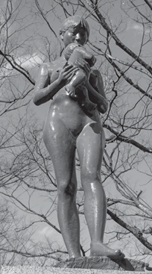
岡山市平和の日宣言
平和都市宣言の趣旨を体して、市民一人ひとりが、平和について考え、平和の尊さの思いを新たにする日とするため、岡山大空襲で多くの市民が被災した6月29日を岡山市平和の日とすることを宣言する。

平成元年6月24日 岡山市

平和の像
【石関町・石山公園】
＊岡山市は昭和60年に「平和都市宣言」を行い、それを記念して
昭和62年に石山公園内に「平和像」を建立しました。

むらさき花だいこんの会「出前平和教室」
2015年６月～ 実施

【紙芝居 「岡山空襲」」】【絵本の読み聞かせ】【焼夷弾のレプリカ】
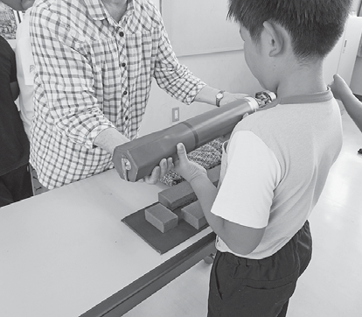
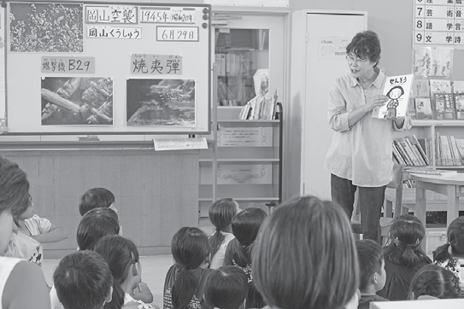
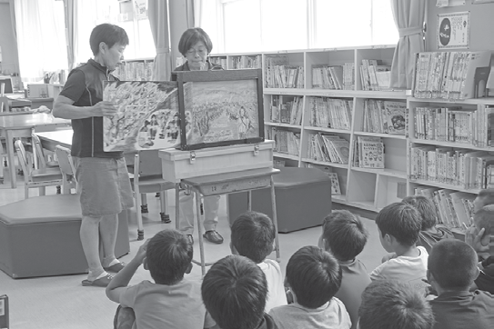

重さを体験
「思ったより重い！」
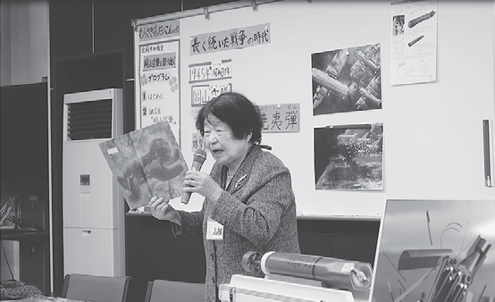
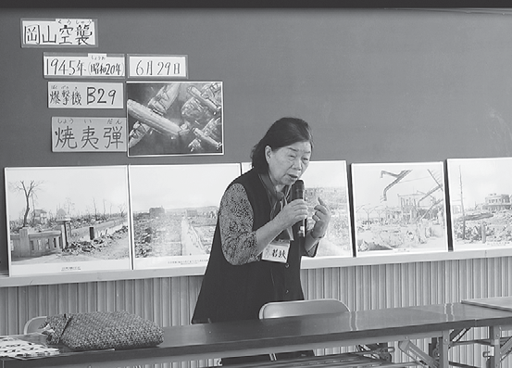
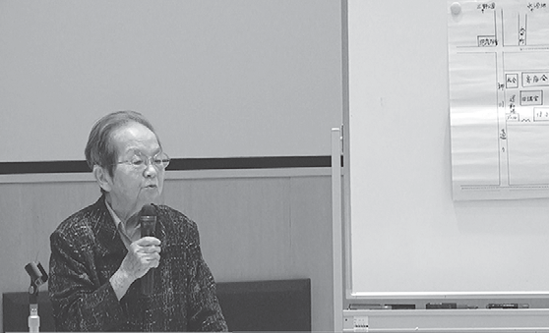
【岡山空襲を語る】

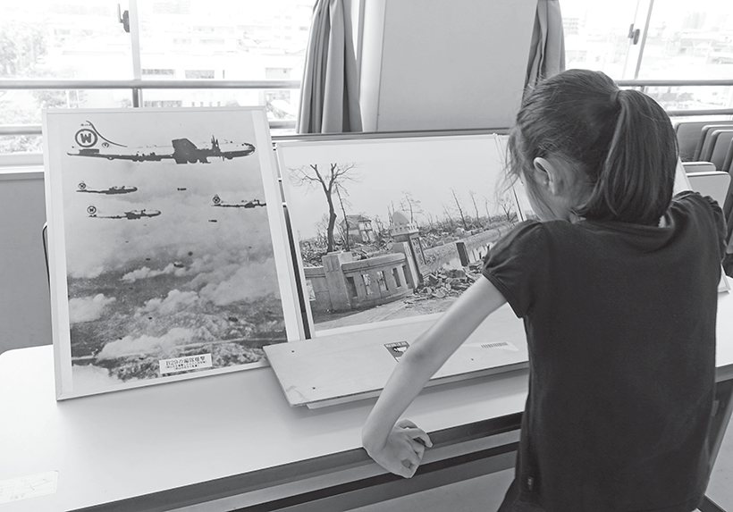
【写真資料を見る子ども】

【絵本＆紙芝居
「コッペパンの思い出」】
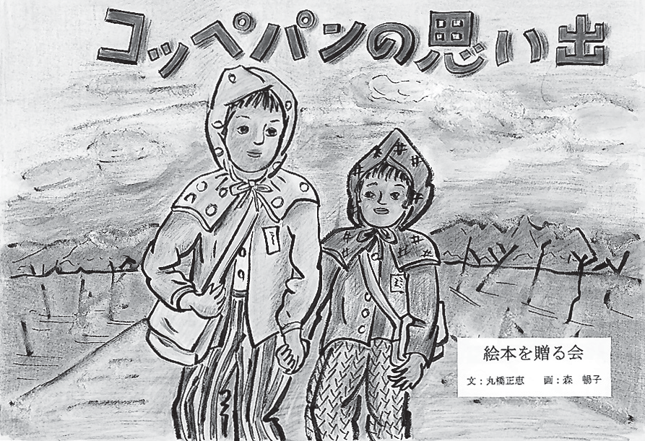

◎紙芝居「岡山空襲」と「コッペパンの思い出」の絵を数枚、挿絵として掲載しています。
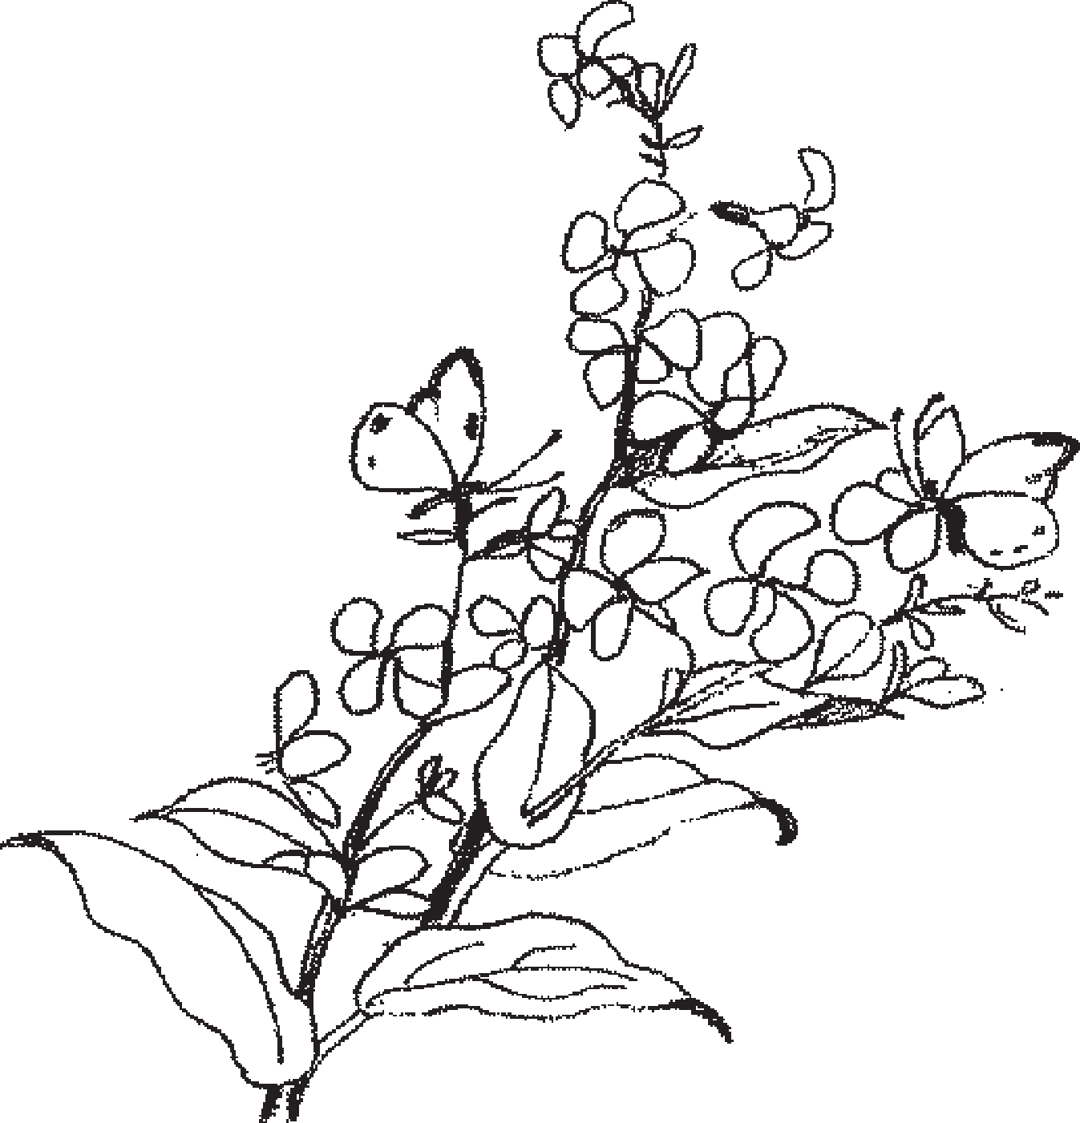

◎紙芝居の絵を描いた人
○「岡山空襲」（武田寿美子・森 暢子）
○「コッペパンの思い出」（森 暢子）

あとがき
子どもたちに岡山空襲を語り継ぎたいと、私たち岡山市退職女性教職員の会は「むらさき花だいこんの会」の愛称で、2015年から「出前平和教室」の活動を始めました。
小学校・児童クラブ・公民館などで岡山空襲を経験した方々に「あの日の記憶」をお話していただいています。
戦後75年の今、戦争体験を直接に聴く機会が少なくなってきています。私たちは貴重な空襲体験談と戦時下の生活、出来事を何としても記録に残したい、証言を編纂出来ないものか、そんな思いを強く抱いてきました。
この度、多くの方のご賛同・ご協力により、戦争証言集「むらさき花だいこんの願い」を作成することが出来ました。
あの長く続いた無謀な戦争で、多くの尊い命が奪われました。人々は困窮と抑圧を強いられ、戦争への批判は許されない時代でした。
あのような悲惨な戦禍が再び起こることがないようにと、様々な立場の方々が自らの戦争体験や愛しい人との思い出を寄稿してくださいました。
執筆くださった方、聞き取りに応じてくださった方、ありがとうございました。ご協力・ご尽力くださいました多くの皆様に心よりお礼を申し上げます。
編集委員会で話し合いを重ねるごとに「子どもが読む」を編集方針の第一に、という思いが強くなりました。子どもたちが読みやすいように、当時の様子が少しでも分かるようにと「ふりがな」や「註」を付け、絵を添え、岡山空襲の資料も載せることにしました。子どもたちがこの本を手に取り、ページをめくってくれたらどんなにいいだろう、平和について考えるきっかけになってほしいなと、切に願います。
刷り上がった本は学校や図書館などの施設にお贈りいたします。広く多くの方が目に留めて読んでくださいますようにと、願っています。
戦後生まれの会員が多くなってきました。戦争の時代に育った先輩たちの体験をしっかりと私たちが追体験し、次世代へ不戦の誓いを伝えていきたいと思っています。この「むらさき花だいこんの願い」を携えて！
なお、本の作成にあたり、教職員生涯福祉財団と大同生命厚生事業団から助成金をいただきました。厚く感謝を申し上げます。
むらさき花だいこんの会 代表 内田順子
(岡山市退職女性教職員の会 顧問)
むらさき花だいこんの願い ～岡山空襲を 戦争を 知らないあなたに～
編集委員 内田順子 大倉千恵子 大山登志子 川上和恵 伍賀俊子 杉田操子 瀬政千里
田中 香 坪 千里 坪井智子 仁科美江子 藤田繁子 堀田裕子 山本敏子 (五十音順)
表紙絵 藤田繁子
発行日 2020年４月10日
編集・発行 むらさき花だいこんの会(岡山市退職女性教職員の会)
印 刷 iプランニングKOHWA 〒700-0924岡由市南区豊成三丁目18番７号

